

INFORME FINAL DE PROYECTO

Desarrollo del Módulo Pleno para el Sistema COREGEDOC del Gobierno Regional de Valparaíso

Proyecto de Desarrollo de Software

Asignatura: TPY1101 – Taller Aplicado de Programación
Docente: Jorge Gómez
Cliente: Gobierno Regional de Valparaíso (CORE Valparaíso)
Organización: Consejo Regional de Valparaíso

Integrantes
- Belén Parra
- Kiara Gatica
- Marianella Ciacciarelli

Sección: TPY1101-004V

Año Académico: 2026

Fecha de entrega: 08 Julio de 2026

Control de Versiones

Versión | Fecha | Autor(es) | Descripción de cambios
1.3 | 06/07/2026 | Equipo | Avance
1.2 | 05/07/2026 | Equipo | Avance
1.1 | 03/07/2026 | Equipo | Avance
1.0 | 01/07/2026 | Equipo | Creación del informe final del proyecto

ÍNDICE

1. Introducción
2. Antecedentes del Proyecto
2.1 Organización Cliente
2.2 Descripción del Proyecto
2.3 Problemática
2.4 Objetivo General
2.5 Objetivos Específicos
2.6 Alcance del Proyecto
2.7 Restricciones del Proyecto
3. Contexto del Proyecto
3.1 Situación Inicial
3.2 Oportunidad Detectada
3.3 Beneficios Esperados
4. Metodología de Desarrollo
4.1 Aplicación de Scrum en el Proyecto
4.2 Organización del Equipo
4.3 Product Goal
4.4 Product Backlog
4.5 Sprint 1 - Sprint Goal
4.6 Sprint 2 - Sprint Goal
4.7 Sprint 3 - Sprint Goal
4.8 Sprint Backlog
4.9 Definition of Done
4.10 Herramientas de Gestión
4.11 GitHub y Git Flow
5. Descripción Técnica de la Solución
5.1 Arquitectura del Sistema
5.2 Arquitectura Cliente – Servidor
5.3 Tecnologías Utilizadas
5.4 Justificación de las Tecnologías Utilizadas
5.5 Organización del Proyecto
6. Diseño de la Solución
6.1 Arquitectura General del Sistema
6.2 Diseño de Perfiles de Usuario
6.3 Diseño del Módulo Pleno
6.4 Diseño de la Base de Datos
6.5 Flujo General del Sistema
7. Desarrollo del Proyecto
7.1 Sprint 1 – Desarrollo de la Estructura Base del Módulo
7.2 Sprint 2 – Desarrollo de la Gestión Operativa de las Sesiones
7.3 Sprint 3 – Desarrollo de Funcionalidades Finales e Integración
8. Implementación de los Componentes Principales
8.1 Gestión de Sesiones Plenarias
8.2 Gestión de la Tabla del Día
8.3 Gestión de Comisiones
8.4 Sesión del Día
8.5 Pleno en Vivo
8.6 Registro de Asistencia
8.7 Gestión de Votaciones
8.8 Gestión de Acuerdos
8.9 Generación de Certificados de Acuerdos
8.10 Generación del Resumen Ejecutivo
8.11 Historiales
8.12 Observaciones Finales
9. Diseño e Implementación de la Base de Datos
9.1 Modelo de Datos
9.2 Tablas Reutilizadas
9.3 Nuevas Tablas Incorporadas
9.4 Modificaciones Realizadas
9.5 Relaciones entre Tablas
9.6 Operaciones sobre la Base de Datos
9.7 Integridad de la Información
10. Validaciones Implementadas
10.1 Validación de Datos Obligatorios
10.2 Validación de Perfiles y Permisos
10.3 Validación del Registro de Asistencia
10.4 Validación del Proceso de Votación
10.5 Validación en la Generación de Certificados
10.6 Validación en la Generación del Resumen Ejecutivo
10.7 Validaciones mediante AJAX
10.8 Validación de la Base de Datos
10.9 Validaciones de Seguridad
10.10 Resumen de Validaciones Implementadas
11. Plan de Pruebas
11.1 Objetivos de las Pruebas
11.2 Metodología de Pruebas
11.3 Casos de Prueba
11.4 Evidencias de las Pruebas
11.5 Resultados de las Pruebas
11.6 Resumen General de las Pruebas
12. Evidencias del Proyecto
12.1 Evidencias del Desarrollo
12.2 Evidencias de Generación de Documentos
12.3 Evidencias de Historiales
12.4 Evidencias de Base de Datos
12.5 Evidencias de GitHub
12.6 Evidencias del Proceso de Desarrollo
12.7 Evidencias de Pruebas
13. Dificultades Encontradas y Soluciones Implementadas
14. Resultados Obtenidos
14.1 Cumplimiento de los Objetivos
14.2 Beneficios para el Cliente
14.3 Resultados Técnicos
14.4 Resultados Funcionales
15. Conclusiones
16. Trabajos Futuros

1. Introducción
El presente informe documenta el desarrollo del proyecto de software "Módulo Pleno para el sistema COREGEDOC", realizado para el Gobierno Regional de Valparaíso como parte de la asignatura TPY1101 – Taller Aplicado de Programación de la carrera Analista Programador Computacional de Duoc UC.
El proyecto tuvo como propósito diseñar, desarrollar e integrar un nuevo módulo dentro de la plataforma COREGEDOC, permitiendo gestionar de manera digital el proceso completo de las sesiones plenarias del Consejo Regional de Valparaíso. La solución desarrollada incorpora funcionalidades para la creación y administración de sesiones, gestión de la Tabla del Día, control de asistencia, votaciones, generación de certificados de acuerdos, resúmenes ejecutivos e historiales, contribuyendo a optimizar los procesos administrativos y mejorar la trazabilidad de la información.
Para el desarrollo del proyecto se utilizó la metodología ágil Scrum, organizando el trabajo en tres Sprint que permitieron implementar la solución de manera incremental. Asimismo, se respetó la arquitectura y tecnologías utilizadas por el sistema institucional, desarrollando el módulo en PHP bajo una arquitectura MVC, utilizando MariaDB como sistema gestor de base de datos y GitHub como herramienta de control de versiones.
Finalmente, este informe presenta el proceso completo de desarrollo del proyecto, incluyendo el análisis del problema, la planificación realizada, el diseño de la solución, la implementación técnica, las pruebas efectuadas, las evidencias obtenidas y los resultados alcanzados durante la ejecución del proyecto.

2. Antecedentes del Proyecto
Este capítulo presenta los antecedentes generales del proyecto, describiendo el contexto institucional, la problemática identificada, los objetivos definidos y el alcance de la solución desarrollada para el Gobierno Regional de Valparaíso. Asimismo, se incluyen las principales restricciones consideradas durante el desarrollo del módulo Pleno para el sistema COREGEDOC.

2.1 Organización Cliente
El cliente del proyecto corresponde al Gobierno Regional de Valparaíso, específicamente al Consejo Regional (CORE), organismo colegiado encargado de aprobar políticas, programas, proyectos e iniciativas de inversión pública que contribuyen al desarrollo de la región.
Para apoyar la gestión administrativa de sus procesos, el CORE dispone del sistema COREGEDOC, plataforma utilizada para administrar documentación institucional y diversas actividades asociadas al funcionamiento del Consejo Regional.
El proyecto desarrollado consistió en ampliar las funcionalidades existentes de esta plataforma mediante la incorporación del Módulo Pleno, permitiendo gestionar digitalmente las sesiones plenarias y centralizar procesos que anteriormente se encontraban distribuidos entre distintos sistemas y procedimientos administrativos.

2.2 Descripción del Proyecto
El proyecto "Desarrollo del Módulo Pleno para el sistema COREGEDOC" tuvo como finalidad diseñar, desarrollar e integrar una solución informática que permitiera administrar de manera centralizada el proceso completo de las sesiones plenarias del Consejo Regional de Valparaíso.
La solución incorpora funcionalidades para la creación y administración de sesiones, gestión de la Tabla del Día, control de asistencia, desarrollo de votaciones, generación de acuerdos, emisión de certificados, elaboración de resúmenes ejecutivos y consulta de historiales, integrándose a la arquitectura existente del sistema COREGEDOC sin modificar su estructura base.

2.3 Problemática
Antes del desarrollo del proyecto, la gestión de las sesiones plenarias no se encontraba completamente integrada dentro de COREGEDOC. Parte de los procesos se realizaban mediante herramientas independientes y otros requerían intervención manual, lo que dificultaba la administración centralizada de la información y la trazabilidad de las sesiones.
Esta situación generaba duplicidad de procesos, mayor tiempo de gestión, riesgo de errores en el registro de información y una menor eficiencia en la elaboración de la documentación asociada a cada sesión plenaria.

2.4 Objetivo General
Desarrollar e implementar el Módulo Pleno para el sistema COREGEDOC, permitiendo administrar de forma digital las sesiones plenarias del Consejo Regional de Valparaíso mediante una solución integrada que optimice la gestión de la información, fortalezca la trazabilidad de los procesos y apoye la generación de documentación oficial.

2.5 Objetivos Específicos
- Analizar el funcionamiento del sistema COREGEDOC y los requerimientos definidos por el cliente.
- Diseñar una solución compatible con la arquitectura existente del sistema.
- Implementar funcionalidades para la creación y administración de sesiones plenarias.
- Incorporar la gestión de la Tabla del Día y el control del desarrollo de cada sesión.
- Implementar el proceso de asistencia y votación de los consejeros.
- Desarrollar la generación de certificados de acuerdos y resúmenes ejecutivos en formato PDF.
- Implementar historiales que permitan consultar la información generada durante las sesiones.
- Validar el correcto funcionamiento de cada componente mediante pruebas funcionales.

2.6 Alcance del Proyecto
El proyecto contempló el desarrollo e integración del Módulo Pleno dentro de la plataforma COREGEDOC, reutilizando la arquitectura y tecnologías existentes del sistema.
El alcance incluyó la implementación de funcionalidades para la gestión de sesiones plenarias, Tabla del Día, asistencia, votaciones, acuerdos, certificados, resúmenes ejecutivos e historiales. Asimismo, se realizaron las pruebas necesarias para verificar el correcto funcionamiento de las funcionalidades desarrolladas.
No formó parte del alcance el rediseño completo de la plataforma COREGEDOC ni la modificación de módulos externos al proyecto.

2.7 Restricciones del Proyecto
Durante el desarrollo del proyecto se consideraron las siguientes restricciones:
- El desarrollo debía integrarse a la plataforma COREGEDOC existente, respetando su arquitectura y estructura de software.
- Se debía utilizar PHP sin framework, siguiendo los estándares definidos por el cliente y reutilizando las librerías internas del sistema.
- La base de datos debía mantenerse sobre MariaDB, respetando el modelo de datos existente e incorporando únicamente las tablas y modificaciones necesarias para el módulo desarrollado.
- El código fuente debía gestionarse mediante un repositorio privado en GitHub, utilizando control de versiones y trabajo colaborativo.
- El desarrollo debía ejecutarse dentro del plazo académico establecido para el proyecto y cumplir con las entregas definidas durante los tres Sprint.

3. Contexto del Proyecto
El presente proyecto fue desarrollado para el Gobierno Regional de Valparaíso, específicamente para el Consejo Regional (CORE), organismo responsable de participar en la aprobación de políticas, programas, proyectos e iniciativas de inversión pública que contribuyen al desarrollo regional.
Como apoyo a su gestión administrativa, el CORE dispone del sistema COREGEDOC, plataforma utilizada para administrar documentación institucional y distintos procesos internos. Sin embargo, al inicio del proyecto esta plataforma no contaba con un módulo que permitiera gestionar integralmente las sesiones plenarias del Consejo Regional.
Parte de estos procesos eran apoyados por el sistema COREVOTA, mientras que otras actividades continuaban realizándose mediante procedimientos manuales, generando duplicidad de información, mayores tiempos de gestión y dificultades para mantener la trazabilidad de los antecedentes generados durante cada sesión.
Frente a esta necesidad, el Gobierno Regional planteó el requerimiento de desarrollar un nuevo módulo denominado Pleno, cuyo objetivo fue integrar dentro de COREGEDOC las funcionalidades necesarias para administrar las sesiones plenarias desde una única plataforma, respetando la arquitectura existente del sistema.
La solución desarrollada permite administrar las sesiones plenarias mediante funcionalidades para la creación de sesiones, organización de la Tabla del Día, control de asistencia, desarrollo de votaciones, generación de acuerdos, emisión de certificados, elaboración de resúmenes ejecutivos y consulta de historiales, mejorando la eficiencia operativa y fortaleciendo la trazabilidad de la información institucional.

3.1 Situación Inicial
Al inicio del proyecto se identificó que el sistema COREGEDOC no disponía de un módulo específico para administrar las sesiones plenarias del Consejo Regional. Esto obligaba a utilizar distintas herramientas para apoyar el desarrollo de las sesiones, además de mantener procedimientos manuales para algunas actividades administrativas.
Como consecuencia, existía una mayor carga operativa para los funcionarios encargados de organizar las sesiones, registrar la información y generar la documentación oficial, incrementando el riesgo de inconsistencias y dificultando la consulta histórica de los antecedentes.

3.2 Oportunidad Detectada
A partir del análisis realizado junto al cliente, se identificó la oportunidad de incorporar un nuevo módulo al sistema COREGEDOC que permitiera centralizar la administración de las sesiones plenarias en una única plataforma.
La integración de estas funcionalidades permitiría optimizar los tiempos de gestión, mejorar la disponibilidad de la información, facilitar el seguimiento histórico de cada sesión y fortalecer la trazabilidad de los acuerdos y documentos generados durante el desarrollo de las actividades del Consejo Regional.

3.3 Beneficios Esperados

Beneficio | Descripción
Centralización | Administración de las sesiones plenarias desde una única plataforma.
Trazabilidad | Registro histórico de acuerdos, certificados y resúmenes ejecutivos.
Eficiencia | Reducción de procesos manuales y optimización de tiempos de gestión.
Integridad | Consolidación de la información en una única base de datos institucional.
Escalabilidad | Posibilidad de incorporar nuevas funcionalidades respetando la arquitectura existente.

4. Metodología de Desarrollo
Para el desarrollo del proyecto se utilizó la metodología ágil Scrum, permitiendo organizar el trabajo de manera iterativa e incremental mediante Sprint. Esta metodología facilitó la planificación, seguimiento y control del avance del proyecto, promoviendo el trabajo colaborativo entre los integrantes del equipo y permitiendo incorporar mejoras de forma progresiva durante el desarrollo del módulo Pleno.
La planificación del proyecto se estructuró en tres Sprint, cada uno con objetivos específicos y un conjunto de Historias de Usuario definidas previamente en el Product Backlog. Al finalizar cada Sprint se verificó el cumplimiento de los criterios establecidos en el Definition of Done, permitiendo asegurar la calidad de los entregables antes de iniciar la siguiente etapa del proyecto.
Como apoyo a la gestión del proyecto se utilizaron herramientas de planificación, control de versiones y seguimiento de tareas, permitiendo mantener una organización continua del trabajo y una adecuada coordinación entre los integrantes del equipo.

4.1 Aplicación de Scrum en el Proyecto
La metodología Scrum permitió dividir el desarrollo del proyecto en entregas incrementales, facilitando la implementación gradual de las funcionalidades solicitadas por el cliente. Durante cada Sprint se definieron objetivos concretos, tareas específicas y responsabilidades compartidas entre los integrantes del equipo.
El desarrollo se organizó utilizando un Product Backlog, el cual reunió todas las Historias de Usuario definidas para el proyecto. A partir de este backlog se planificó el trabajo correspondiente a cada Sprint, priorizando las funcionalidades de mayor valor para el cliente y permitiendo evaluar el avance obtenido al finalizar cada ciclo de desarrollo.

4.2 Organización del Equipo
El equipo de trabajo estuvo conformado por tres desarrolladoras, quienes participaron activamente en las distintas etapas del proyecto, incluyendo análisis, diseño, desarrollo, pruebas funcionales, documentación e integración de los componentes desarrollados.
Integrante | Rol Scrum | Responsabilidades
Belén Parra | Developer | Desarrollo del módulo pleno
Marianella Ciacciarelli | Developer | Desarrollo del módulo pleno
Kiara Gatica | Developer | Desarrollo del módulo pleno

4.3 Product Goal
El Product Goal definió el objetivo general del proyecto y sirvió como guía para la planificación de los tres Sprint desarrollados durante el semestre.
El objetivo principal consistió en desarrollar e integrar el Módulo Pleno al sistema COREGEDOC, permitiendo administrar digitalmente las sesiones plenarias del Consejo Regional de Valparaíso mediante una solución que centralizara la gestión de sesiones, asistencia, votaciones, acuerdos, certificados e historiales.
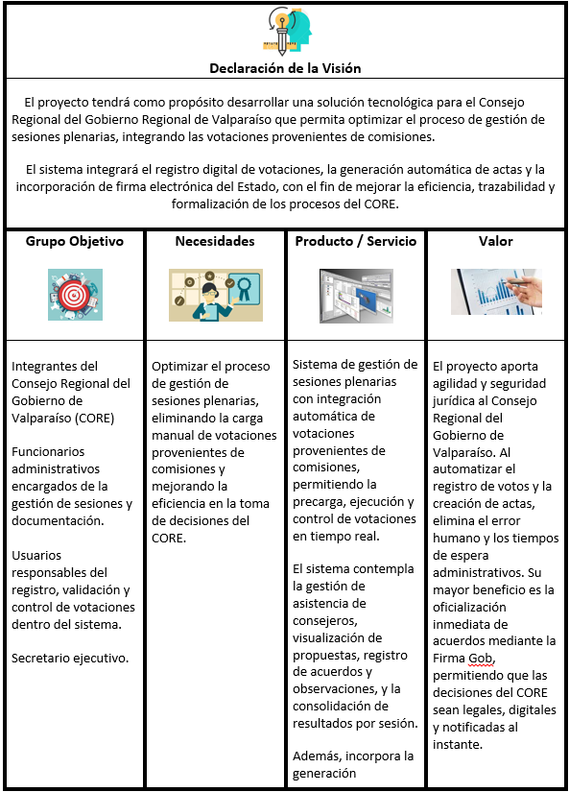 Product Goal del proyecto

4.4 Product Backlog
El Product Backlog reunió todas las Historias de Usuario definidas para el proyecto, permitiendo organizar y priorizar los requerimientos funcionales solicitados por el cliente.
Las Historias de Usuario fueron clasificadas según su prioridad y posteriormente distribuidas entre los tres Sprint del proyecto, permitiendo implementar la solución de forma incremental y validar progresivamente las funcionalidades desarrolladas.
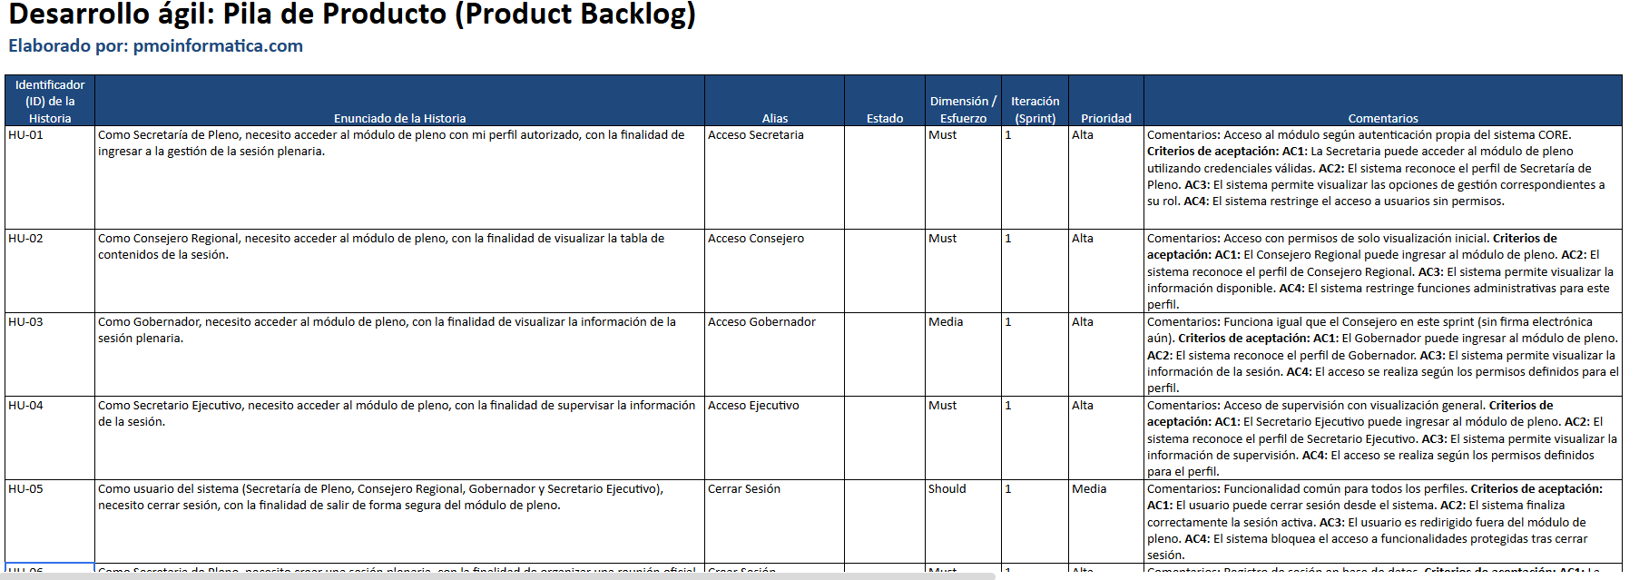 Product Backlog del proyecto

4.5 Sprint 1 - Sprint Goal
Implementar la estructura inicial del módulo Pleno, incorporando las funcionalidades base necesarias para la administración de sesiones plenarias y la integración con el sistema COREGEDOC.
Durante este Sprint se desarrollaron las primeras funcionalidades del módulo, estableciendo la base sobre la cual se construirían las etapas posteriores del proyecto.
Entre los principales resultados obtenidos destacan:
- Implementación de la gestión de sesiones plenarias.
- Integración inicial del módulo Pleno con COREGEDOC.
- Desarrollo de funcionalidades base.
- Validación del funcionamiento inicial del sistema.
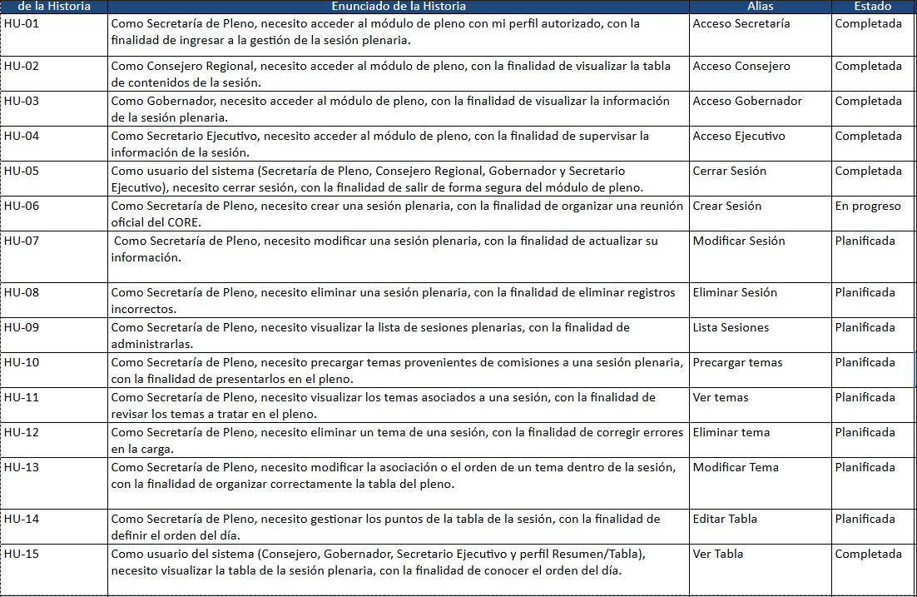Sprint Goal Sprint 1.

4.6 Sprint 2 - Sprint Goal
Incorporar las funcionalidades necesarias para administrar el desarrollo de las sesiones plenarias, incluyendo la gestión de la Tabla del Día, asistencia, control del desarrollo de la sesión y proceso de votación.
Durante este Sprint se implementaron las funcionalidades que permitieron administrar la ejecución de las sesiones en tiempo real, fortaleciendo la interacción entre los distintos perfiles del sistema.
Entre los principales resultados obtenidos destacan:
- Gestión de la Tabla del Día.
- Control de asistencia.
- Administración de la sesión en desarrollo.
- Implementación del proceso de votación.
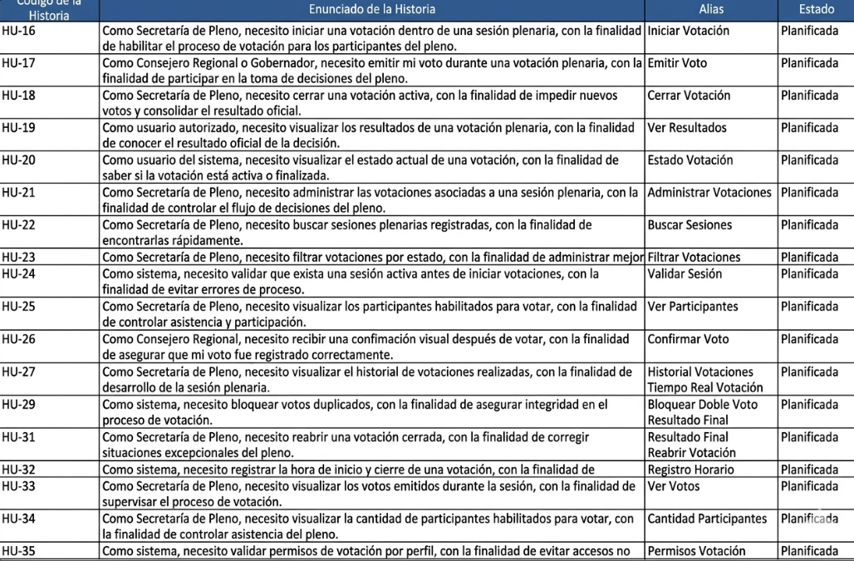Sprint Goal Sprint 2.

4.7 Sprint 3 - Sprint Goal
Finalizar el desarrollo del módulo mediante la incorporación de funcionalidades orientadas a la generación de documentación oficial, historiales, validaciones y mejoras finales del sistema.
Durante este Sprint se completó la solución incorporando funcionalidades que fortalecieron la trazabilidad de la información y permitieron generar documentación oficial directamente desde el sistema.
Entre los principales resultados obtenidos destacan:
- Generación de certificados de acuerdos.
- Generación de resúmenes ejecutivos.
- Implementación de historiales.
- Mejoras funcionales y validaciones.
- Corrección de incidencias detectadas durante las pruebas.
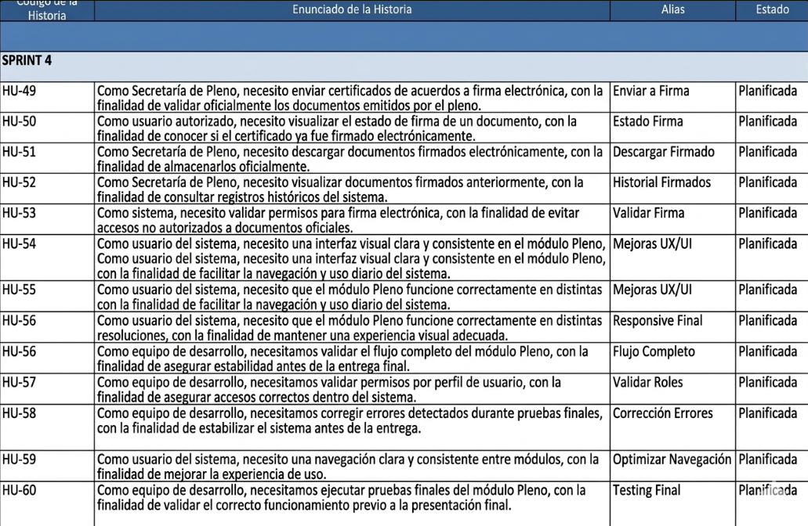
Sprint Goal Sprint 3.

4.8 Sprint Backlog
Para cada Sprint se definió un Sprint Backlog, documento que permitió organizar las tareas comprometidas por el equipo durante cada iteración.
El Sprint Backlog facilitó la planificación del trabajo, el seguimiento del avance y el control de las actividades desarrolladas, permitiendo verificar el cumplimiento de los objetivos definidos para cada Sprint.

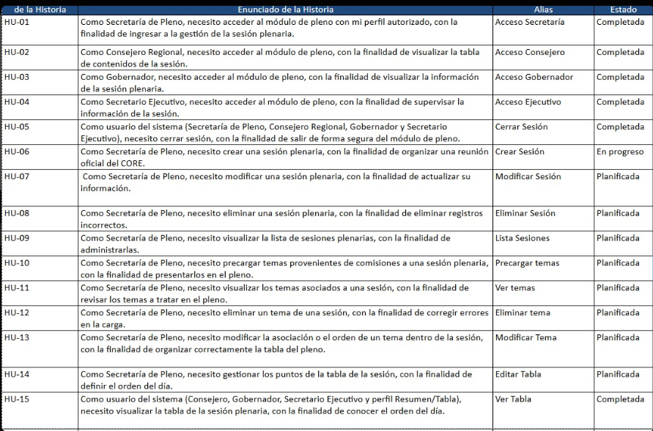
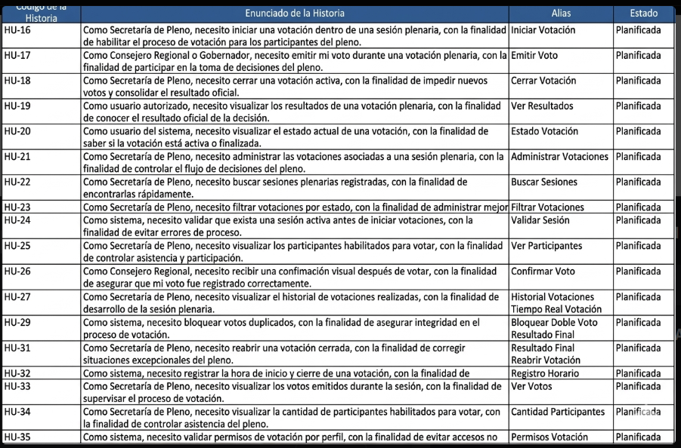
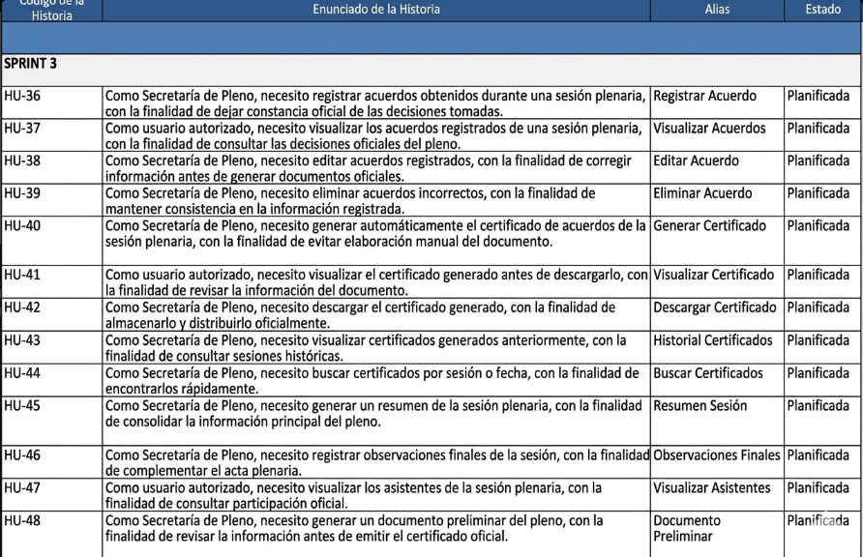Sprint Backlog.
4.9 Definition of Done
Al finalizar cada Sprint se verificó el cumplimiento del Definition of Done (DoD), conjunto de criterios establecidos por el equipo para considerar una funcionalidad como completamente terminada.
Entre los principales criterios evaluados se encontraban:
- Desarrollo funcional completado.
- Integración con el sistema COREGEDOC.
- Validación funcional.
- Corrección de errores detectados.
- Actualización de la documentación correspondiente.
- Integración al repositorio GitHub.
El cumplimiento de estos criterios permitió asegurar la calidad de los entregables antes de iniciar el siguiente Sprint.

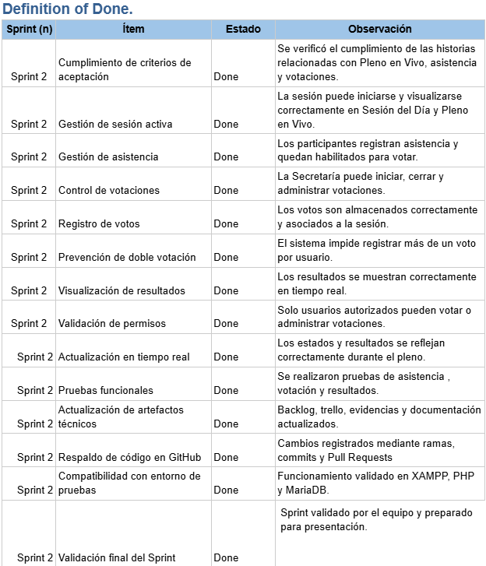
Definition of Done.

4.10 Herramientas de Gestión
Durante el desarrollo del proyecto se utilizaron distintas herramientas para apoyar la planificación, el seguimiento de tareas y el trabajo colaborativo.
Herramienta | Utilización
Trello | Gestión de tareas mediante tablero Kanban.
GitHub | Control de versiones, trabajo colaborativo e integración del código.
Visual Studio Code | Desarrollo y edición del código fuente.
XAMPP | Entorno de desarrollo local.
phpMyAdmin | Administración de la base de datos MariaDB.

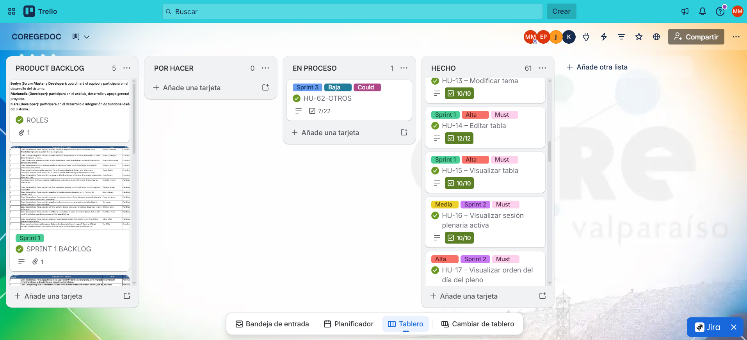Tablero Trello del proyecto

4.11 GitHub y Git Flow
Para el control de versiones se utilizó Git junto con un repositorio privado en GitHub, permitiendo desarrollar el proyecto de manera colaborativa y mantener la trazabilidad de las modificaciones realizadas durante los tres Sprint.
El equipo trabajó utilizando ramas independientes para el desarrollo de funcionalidades, las cuales posteriormente fueron integradas mediante Pull Request y fusionadas con la rama principal de desarrollo. Esta estrategia permitió disminuir conflictos durante la integración del código, mantener un historial de cambios y facilitar el trabajo simultáneo entre los integrantes del equipo.
Además del control de versiones, GitHub fue utilizado como repositorio central para almacenar el código fuente, la documentación del proyecto y las evidencias desarrolladas durante el semestre.
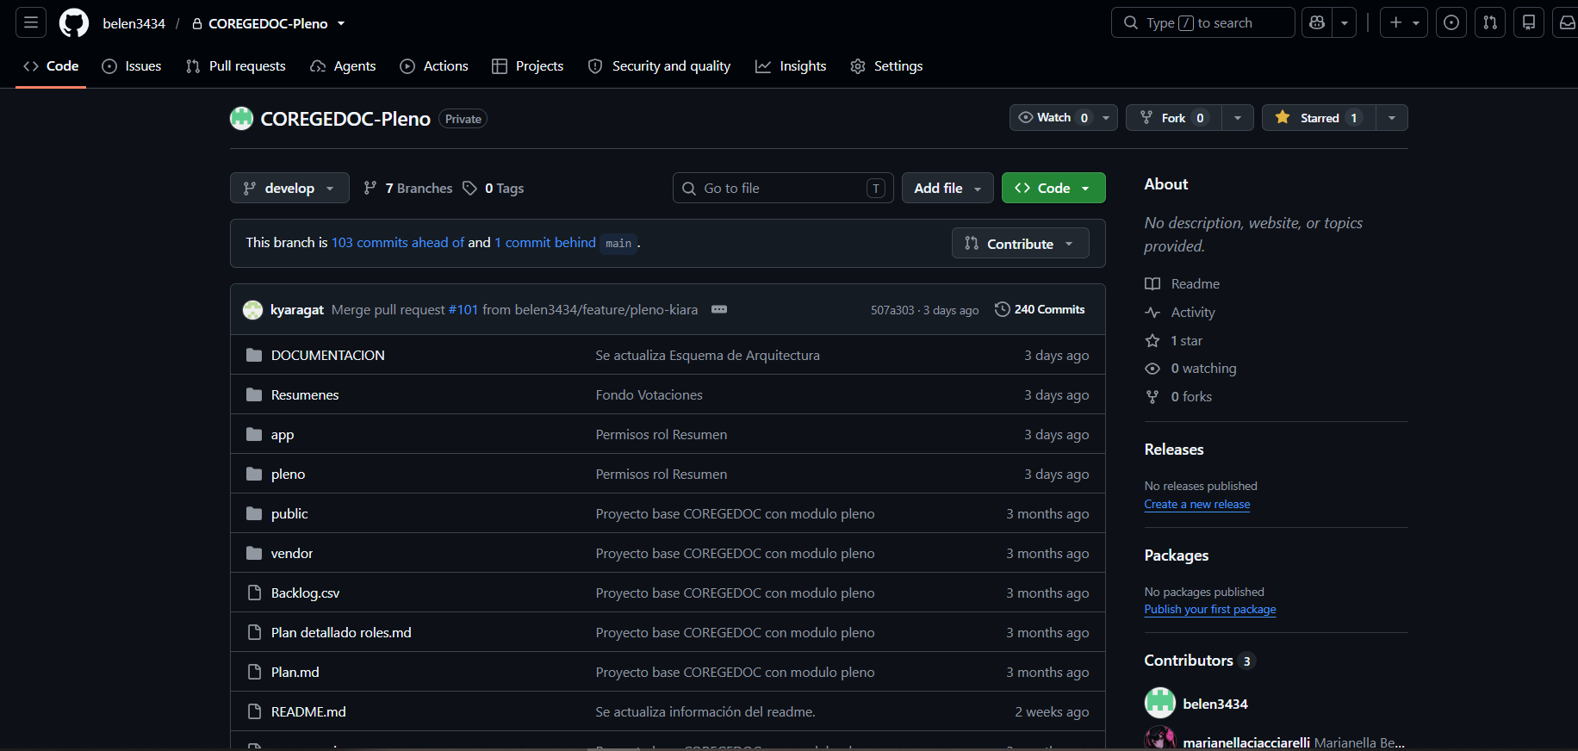
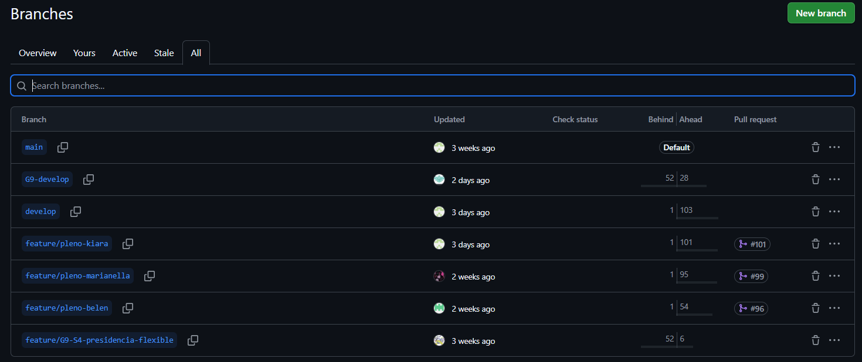Repositorio GitHub del proyecto.

5. Descripción Técnica de la Solución
El desarrollo del Módulo Pleno se realizó respetando la arquitectura existente del sistema COREGEDOC, con el propósito de mantener la compatibilidad con la plataforma institucional del Gobierno Regional de Valparaíso y asegurar la integración de las nuevas funcionalidades sin alterar la estructura original del sistema.
Para ello se utilizaron las mismas tecnologías implementadas por COREGEDOC, incorporando únicamente los componentes necesarios para desarrollar el nuevo módulo. Esta decisión permitió mantener la continuidad tecnológica del proyecto, reutilizar librerías existentes y facilitar el mantenimiento futuro de la aplicación.

5.1 Arquitectura del Sistema
El sistema fue desarrollado utilizando una arquitectura monolítica, en la cual todas las funcionalidades del módulo Pleno forman parte de una misma aplicación web.
Dentro de esta arquitectura se implementó el patrón Modelo – Vista – Controlador (MVC), permitiendo separar la lógica del negocio, la presentación de la información y el acceso a los datos.
Esta organización facilita el mantenimiento del sistema, mejora la reutilización del código y permite incorporar nuevas funcionalidades sin afectar el funcionamiento de los componentes existentes.
La arquitectura utilizada se compone de los siguientes elementos:
- Vista (View): responsable de presentar la información al usuario mediante las interfaces del sistema.
- Controlador (Controller): recibe las solicitudes del usuario, ejecuta la lógica correspondiente y coordina la comunicación entre las vistas y los modelos.
- Modelo (Model): administra el acceso a la base de datos y ejecuta las operaciones necesarias para consultar, registrar, modificar o eliminar información.

5.2 Arquitectura Cliente – Servidor
El funcionamiento del sistema sigue una arquitectura Cliente – Servidor, donde los usuarios acceden al sistema mediante un navegador web.
Las solicitudes realizadas desde la interfaz son procesadas por el servidor web Apache, el cual ejecuta el código PHP correspondiente. Posteriormente, la aplicación consulta o actualiza la información almacenada en la base de datos MariaDB y finalmente devuelve la respuesta al navegador del usuario.
Este modelo permite centralizar la información, mantener un control sobre el acceso a los datos y asegurar que todos los usuarios trabajen sobre una única versión del sistema.

5.3 Tecnologías Utilizadas
Durante el desarrollo del proyecto se utilizaron las siguientes tecnologías:
Tecnología | Descripción
PHP | Lenguaje utilizado para el desarrollo de la lógica del sistema.
HTML5 | Construcción de la estructura de las interfaces web.
CSS3 | Diseño y presentación visual del sistema.
JavaScript | Desarrollo de funcionalidades dinámicas e interacción con el usuario.
Bootstrap | Diseño responsivo y componentes de interfaz.
MariaDB | Sistema gestor de bases de datos.
Apache | Servidor web utilizado durante el desarrollo.
XAMPP | Entorno de desarrollo local.
Git | Control de versiones.
GitHub | Repositorio remoto del proyecto.
Dompdf | Generación de documentos PDF (certificados y resúmenes ejecutivos).

5.4 Justificación de las Tecnologías Utilizadas
La selección de las tecnologías utilizadas respondió principalmente a los requerimientos definidos por el cliente y a la necesidad de mantener compatibilidad con el sistema COREGEDOC.
PHP
Se utilizó PHP como lenguaje principal debido a que la plataforma COREGEDOC ya se encontraba desarrollada bajo esta tecnología. Esto permitió reutilizar la estructura existente del sistema y mantener compatibilidad con las librerías internas proporcionadas por el cliente, evitando la incorporación de frameworks externos.
MariaDB
MariaDB fue utilizada como sistema gestor de bases de datos debido a que corresponde al motor utilizado por COREGEDOC. Esto permitió integrar el nuevo módulo respetando el modelo de datos existente y mantener la consistencia de la información institucional.
Bootstrap
Bootstrap facilitó la construcción de interfaces responsivas y consistentes con el resto del sistema, permitiendo reutilizar componentes visuales y reducir tiempos de desarrollo.
JavaScript
JavaScript permitió incorporar funcionalidades dinámicas como validaciones, peticiones AJAX, actualización de información en tiempo real y mejoras en la experiencia de usuario.
Git y GitHub
Estas herramientas permitieron mantener el control de versiones del proyecto, facilitar el trabajo colaborativo entre los integrantes del equipo y asegurar la trazabilidad de los cambios realizados durante el desarrollo.
Dompdf
Se utilizó la librería Dompdf para generar automáticamente los certificados de acuerdos y resúmenes ejecutivos en formato PDF, manteniendo un formato uniforme para la documentación generada por el sistema.

5.5 Organización del Proyecto
El módulo Pleno fue desarrollado respetando la estructura de directorios utilizada por COREGEDOC, permitiendo integrar las nuevas funcionalidades sin modificar la organización general del sistema.
Los principales componentes desarrollados fueron:
Directorio | Función
controllers | Procesamiento de la lógica de negocio y coordinación entre vistas y modelos.
models | Gestión del acceso a la base de datos y operaciones sobre la información.
views | Interfaces de usuario del módulo Pleno.
assets | Archivos CSS, JavaScript e imágenes del módulo.
ajax | Procesamiento de solicitudes asíncronas.
services | Generación de certificados y resúmenes ejecutivos.
storage | Almacenamiento de documentos generados por el sistema.
Estructura de directorios del módulo Pleno.
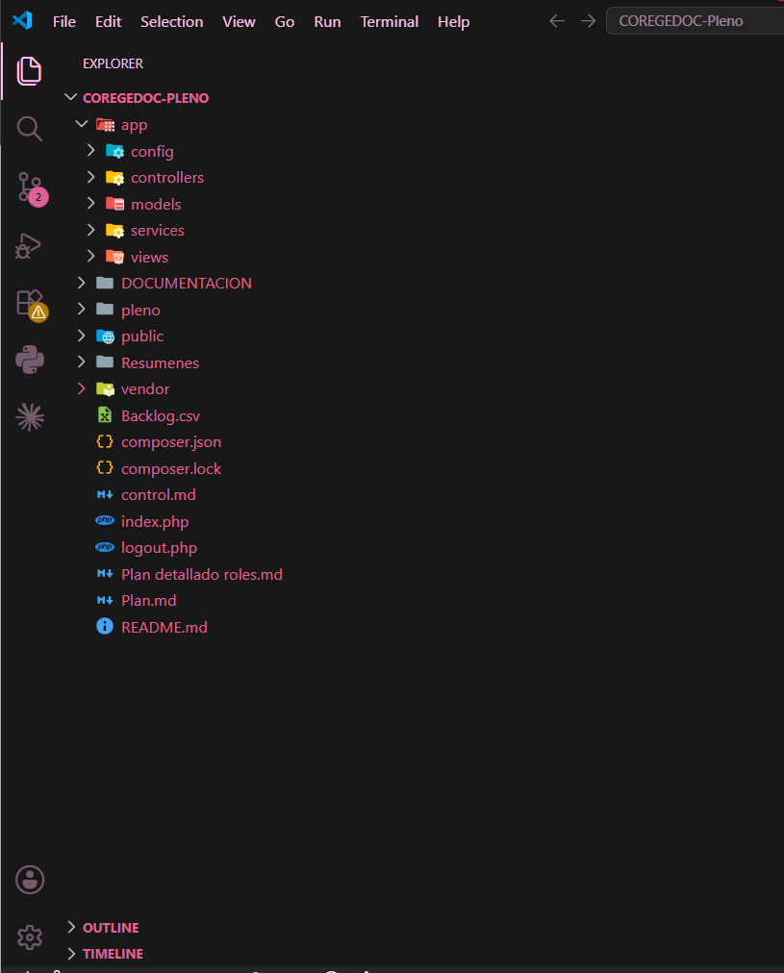

6. Diseño de la Solución
Antes de iniciar el desarrollo del Módulo Pleno se realizó el diseño de la solución considerando los requerimientos definidos por el cliente, la arquitectura existente de COREGEDOC y las tecnologías utilizadas por la organización.
El objetivo principal de esta etapa fue definir la estructura general del sistema, identificar la interacción entre los distintos componentes y planificar la integración del nuevo módulo sin afectar el funcionamiento de la plataforma existente.
Durante esta fase se elaboraron diagramas y modelos que permitieron representar la arquitectura de la solución, la organización de perfiles, la estructura de la base de datos y el flujo general de funcionamiento del sistema.

6.1 Arquitectura General del Sistema
La arquitectura del Módulo Pleno fue diseñada para integrarse completamente a la plataforma COREGEDOC, respetando la organización existente del sistema y reutilizando su estructura tecnológica.
La solución considera la interacción entre los usuarios del sistema, el servidor de aplicaciones, la lógica implementada mediante el patrón MVC y la base de datos MariaDB, permitiendo administrar todas las funcionalidades del módulo desde una única plataforma.
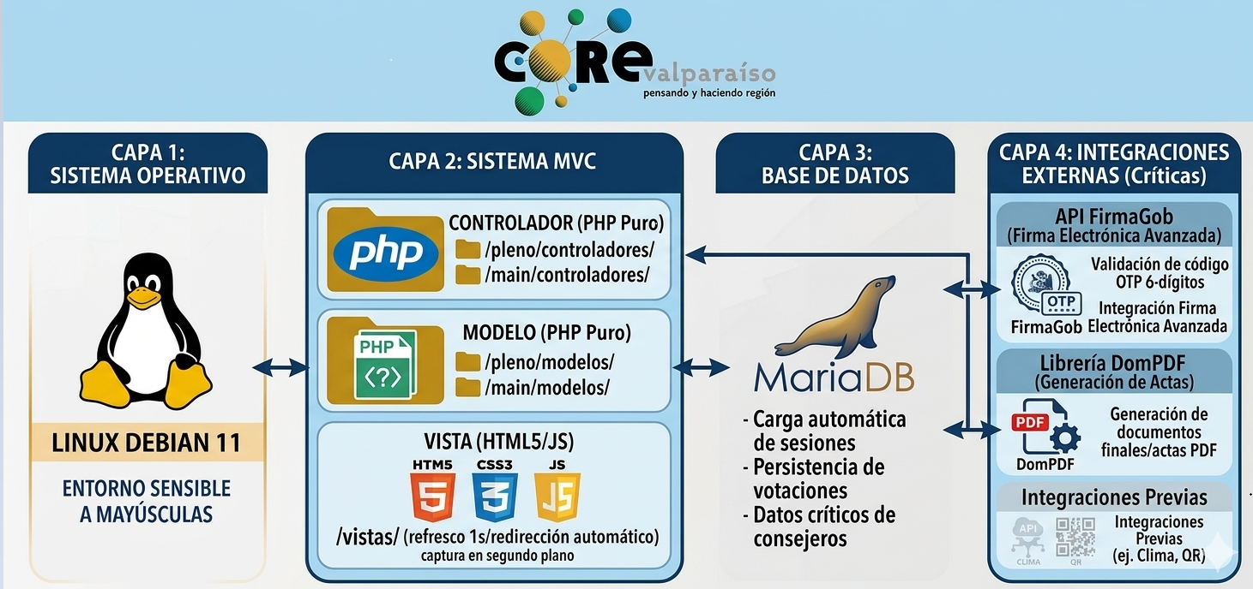 Arquitectura general del sistema.

6.2 Diseño de Perfiles de Usuario
El módulo fue diseñado considerando distintos perfiles de usuario, cada uno con permisos específicos de acuerdo con las funciones desempeñadas dentro del Consejo Regional.
Esta separación de responsabilidades permitió restringir el acceso a determinadas funcionalidades, garantizando un adecuado control sobre la información administrada por el sistema.
Los perfiles implementados fueron:
Perfil | Función Principal
Administrador | Administración general del sistema y mantenimiento de usuarios.
Secretaría | Administración de sesiones plenarias, Tabla del Día, acuerdos, certificados e historiales
Secretario Ejecutivo | Supervisión y apoyo en el desarrollo de las sesiones.
Gobernador Regional | Participación durante el desarrollo de las sesiones plenarias.
Consejero Regional | Registro de asistencia, participación en votaciones y consulta de información correspondiente a las sesiones.

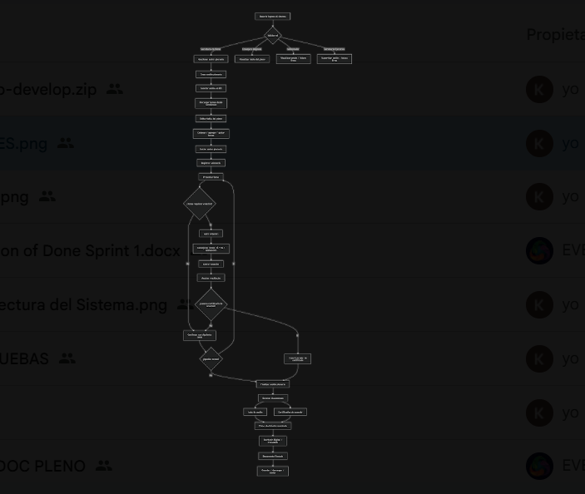
Diagrama de perfiles de usuario.

6.3 Diseño del Módulo Pleno
El diseño funcional del módulo consideró la organización de las principales funcionalidades necesarias para administrar el ciclo completo de una sesión plenaria.
Las funcionalidades fueron agrupadas de acuerdo con el flujo natural de trabajo desarrollado durante las sesiones del Consejo Regional.
Entre las principales funcionalidades implementadas se encuentran:
- Gestión de sesiones plenarias.
- Administración de la Tabla del Día.
- Gestión de comisiones.
- Registro de asistencia.
- Desarrollo de la sesión.
- Pleno en Vivo.
- Proceso de votación.
- Generación de acuerdos.
- Generación de certificados.
- Generación de resúmenes ejecutivos.
- Historiales.
- Consulta de documentación generada.

6.4 Diseño de la Base de Datos
Para implementar el módulo se reutilizó el modelo de datos existente de COREGEDOC, incorporando únicamente las tablas y modificaciones necesarias para soportar las nuevas funcionalidades.
El diseño de la base de datos permitió mantener la integridad de la información y asegurar la correcta relación entre las sesiones plenarias, los usuarios, las votaciones, los acuerdos y la documentación generada por el sistema.
Las nuevas estructuras fueron diseñadas respetando el modelo relacional existente, evitando modificaciones innecesarias sobre componentes previamente implementados.
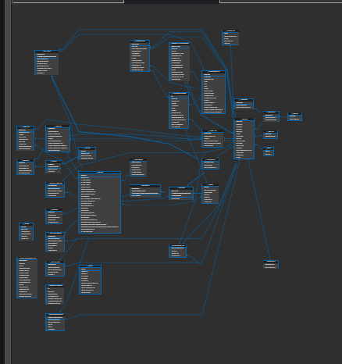
Modelo de Base de Datos del Módulo Pleno.

6.5 Flujo General del Sistema
El funcionamiento general del módulo puede resumirse mediante el siguiente flujo:
- La Secretaría crea una nueva sesión plenaria.
- Se registra la Tabla del Día y los temas a tratar.
- Se habilita el registro de asistencia de los consejeros.
- Se inicia el desarrollo de la sesión.
- Se administran las votaciones correspondientes a cada punto de la Tabla del Día.
- Se registran los acuerdos adoptados.
- Se generan automáticamente los certificados de acuerdos y los resúmenes ejecutivos.
- Finalmente, toda la información queda disponible en los historiales del sistema para futuras consultas.
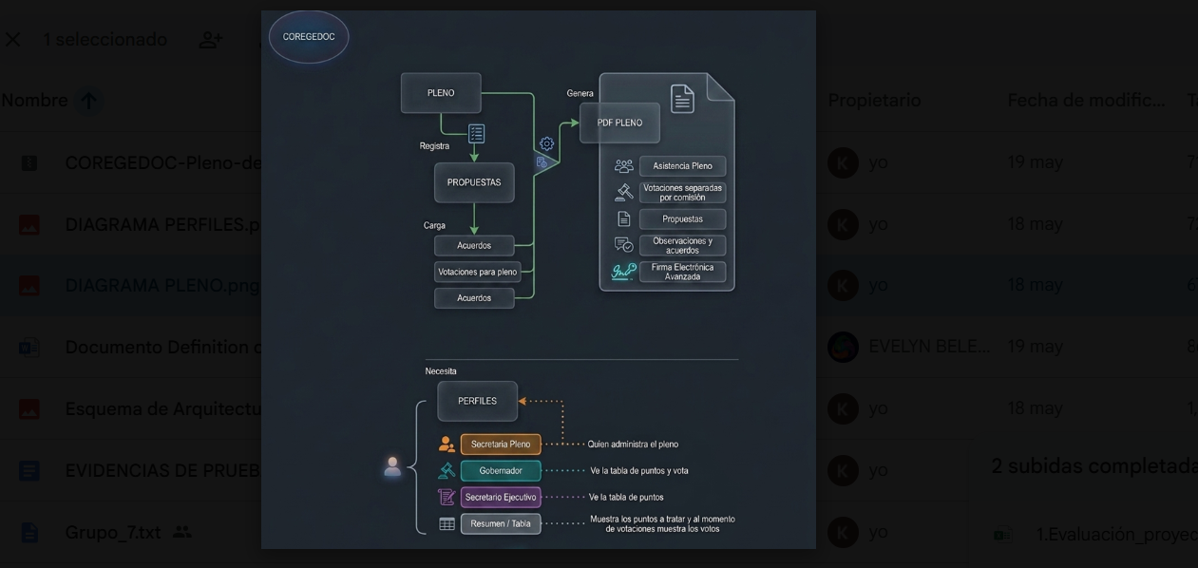Flujo general del funcionamiento del módulo Pleno.

7. Desarrollo del Proyecto
El desarrollo del Módulo Pleno se llevó a cabo mediante tres Sprint planificados bajo la metodología Scrum. Cada Sprint permitió incorporar nuevas funcionalidades al sistema, incrementando progresivamente las capacidades del módulo hasta completar la solución solicitada por el Gobierno Regional de Valparaíso.
Durante cada iteración se desarrollaron funcionalidades específicas, se realizaron pruebas funcionales y se verificó el cumplimiento de los criterios establecidos en el Definition of Done antes de continuar con la siguiente etapa del proyecto.
A continuación, se describen las principales actividades desarrolladas y los resultados obtenidos en cada Sprint.

7.1 Sprint 1 – Desarrollo de la Estructura Base del Módulo

Objetivo del Sprint
El objetivo del primer Sprint fue implementar la estructura inicial del Módulo Pleno e integrarlo al sistema COREGEDOC, estableciendo la base funcional necesaria para continuar el desarrollo de las siguientes etapas del proyecto.

Funcionalidades desarrolladas
Durante este Sprint se implementaron las funcionalidades iniciales del módulo, entre las cuales destacan:
- Creación del módulo Pleno dentro de COREGEDOC.
- Implementación de la gestión de sesiones plenarias.
- Administración de perfiles y permisos de acceso.
- Desarrollo de la navegación inicial del módulo.
- Integración con la arquitectura existente del sistema.
- Diseño inicial de las interfaces de usuario.

Cambios realizados en la Base de Datos
Durante este Sprint se realizaron las modificaciones necesarias para soportar la administración de sesiones plenarias, incorporando las estructuras requeridas para almacenar la información asociada al nuevo módulo.
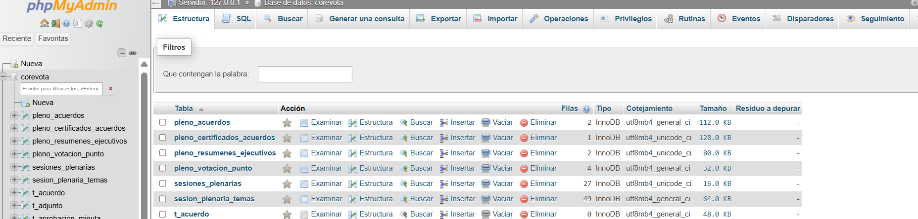

Resultados obtenidos
Al finalizar el Sprint 1 se obtuvo una primera versión funcional del módulo, permitiendo administrar las sesiones plenarias e integrando correctamente la estructura inicial con la plataforma COREGEDOC.
Esta etapa constituyó la base sobre la cual se desarrollaron las funcionalidades implementadas durante los Sprint posteriores.

Evidencias
Figura 1: Creación de sesión plenaria.
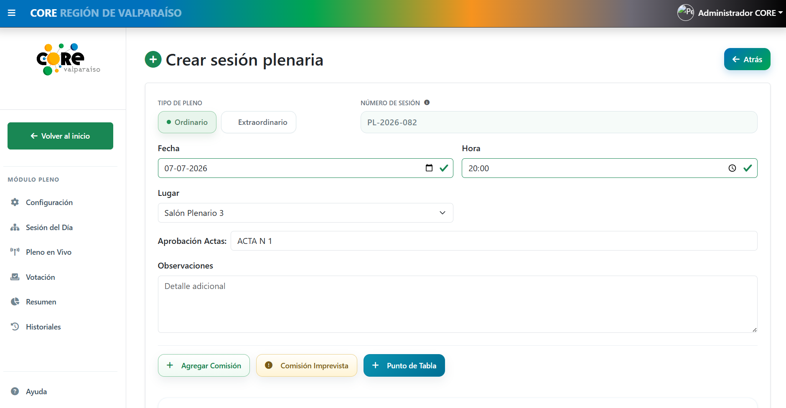

Figura 2: listado sesiones.
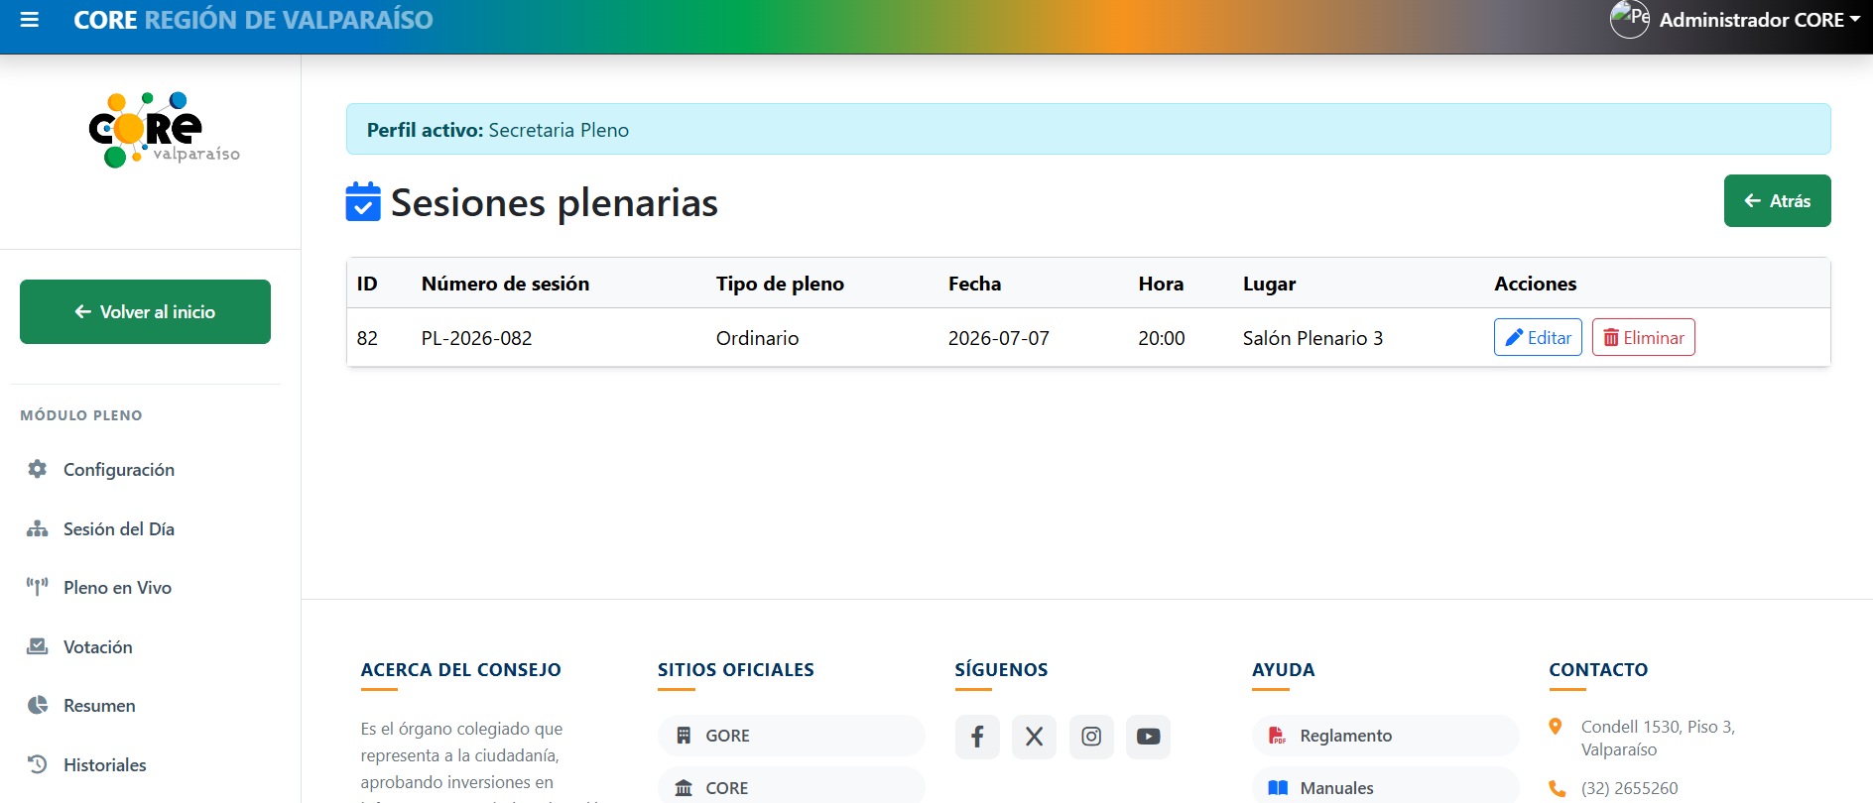

Figura 3: editar sesión plenaria.
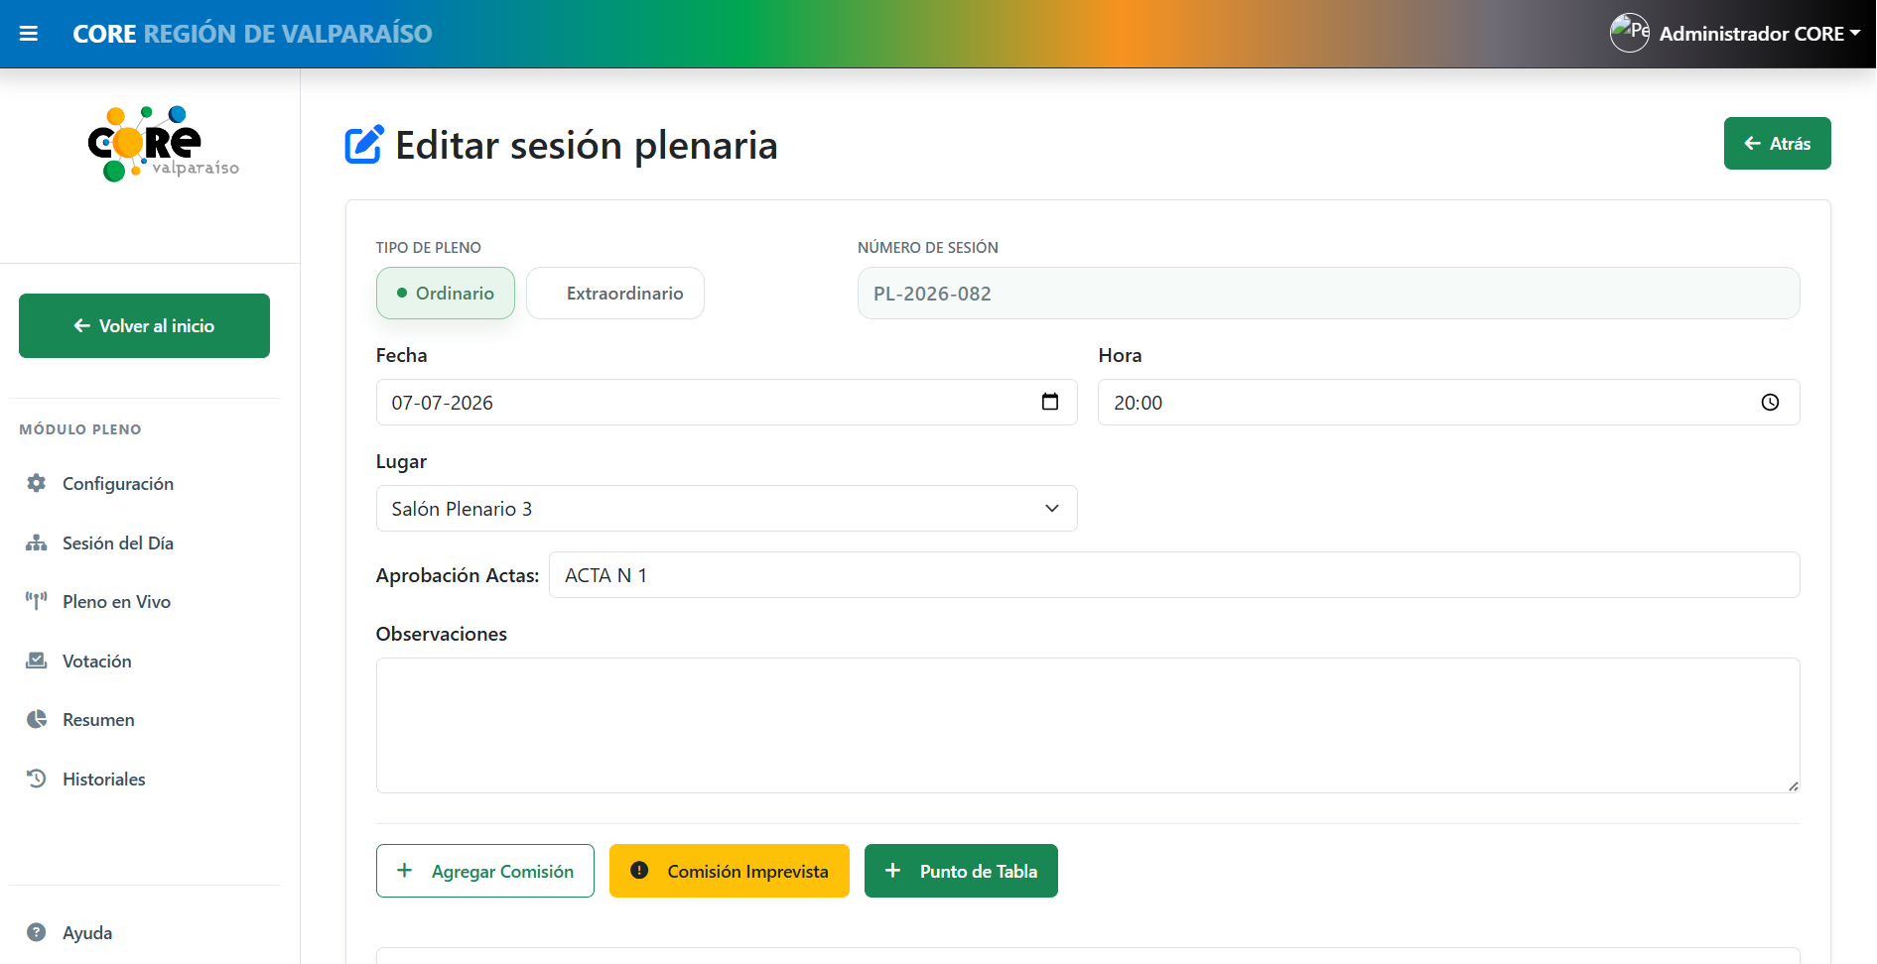
Figura 4: Tabla del día.
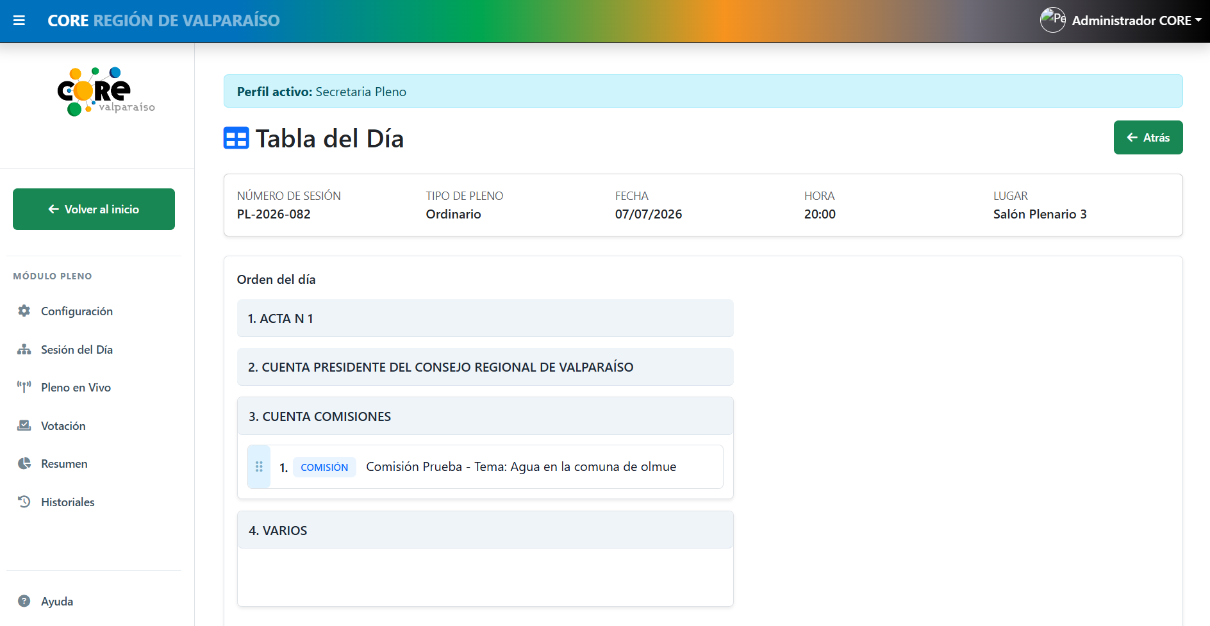

7.2 Sprint 2 – Desarrollo de la Gestión Operativa de las Sesiones

Objetivo del Sprint
El segundo Sprint tuvo como objetivo implementar las funcionalidades necesarias para administrar el desarrollo de las sesiones plenarias, incorporando la gestión de la Tabla del Día, asistencia y proceso de votación.

Funcionalidades desarrolladas
Durante este Sprint se implementaron las siguientes funcionalidades:
- Gestión de la Tabla del Día.
- Administración de comisiones.
- Registro de asistencia.
- Desarrollo de la Sesión del Día.
- Implementación del módulo Pleno en Vivo.
- Administración del proceso de votación.
- Control del avance de cada punto tratado durante la sesión.

Cambios realizados en la Base de Datos
Durante esta etapa se incorporaron las estructuras necesarias para registrar asistencia, administrar votaciones y almacenar la información generada durante el desarrollo de las sesiones.

Resultados obtenidos
Al finalizar el Sprint 2 el sistema fue capaz de administrar el desarrollo operativo de una sesión plenaria, permitiendo controlar la asistencia de los consejeros, registrar votaciones y gestionar el avance de la Tabla del Día desde una única plataforma.

Evidencias
Figura 1: asistencia.
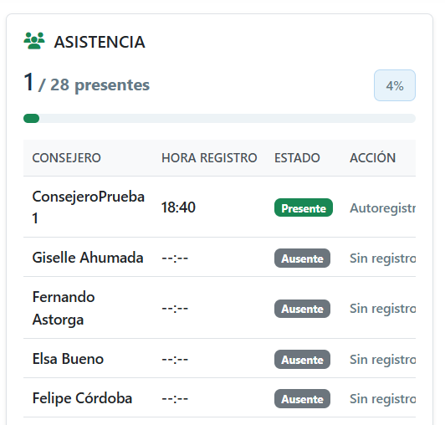
Figura 2: Pleno en Vivo.
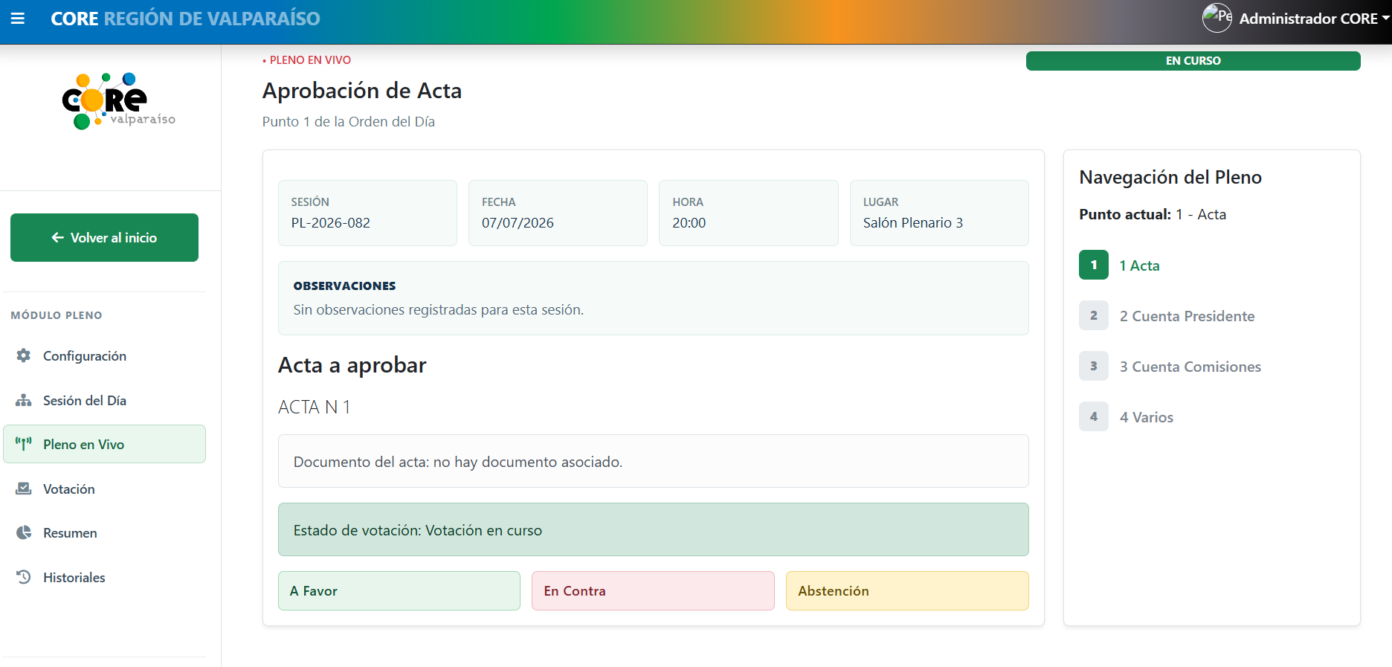
Figura 3: votación.
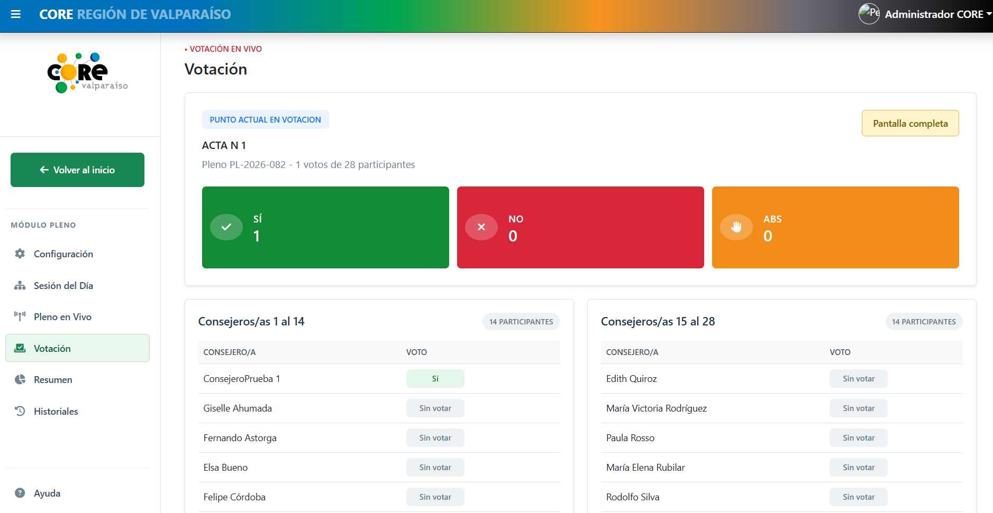

7.3 Sprint 3 – Desarrollo de Funcionalidades Finales e Integración

Objetivo del Sprint
El tercer Sprint tuvo como objetivo completar el desarrollo del módulo mediante la incorporación de funcionalidades orientadas a la generación de documentación oficial, consulta histórica de información, validaciones y mejoras finales del sistema.

Funcionalidades desarrolladas
Durante este Sprint se implementaron:
- Generación de certificados de acuerdos.
- Generación de resúmenes ejecutivos.
- Historial de certificados.
- Historial de votaciones.
- Historial de acuerdos.
- Observaciones finales.
- Validaciones adicionales.
- Ajustes de interfaz.
- Corrección de incidencias detectadas durante las pruebas.

Cambios realizados en la Base de Datos
En esta etapa se incorporaron las estructuras necesarias para almacenar certificados, resúmenes ejecutivos y nuevas funcionalidades desarrolladas durante el cierre del proyecto.

Resultados obtenidos
Al finalizar el Sprint 3 el Módulo Pleno quedó completamente integrado a COREGEDOC, incorporando todas las funcionalidades comprometidas para el proyecto y permitiendo administrar el ciclo completo de una sesión plenaria, desde su creación hasta la generación de la documentación oficial.

Evidencias
Figura 1: Certificado generado.
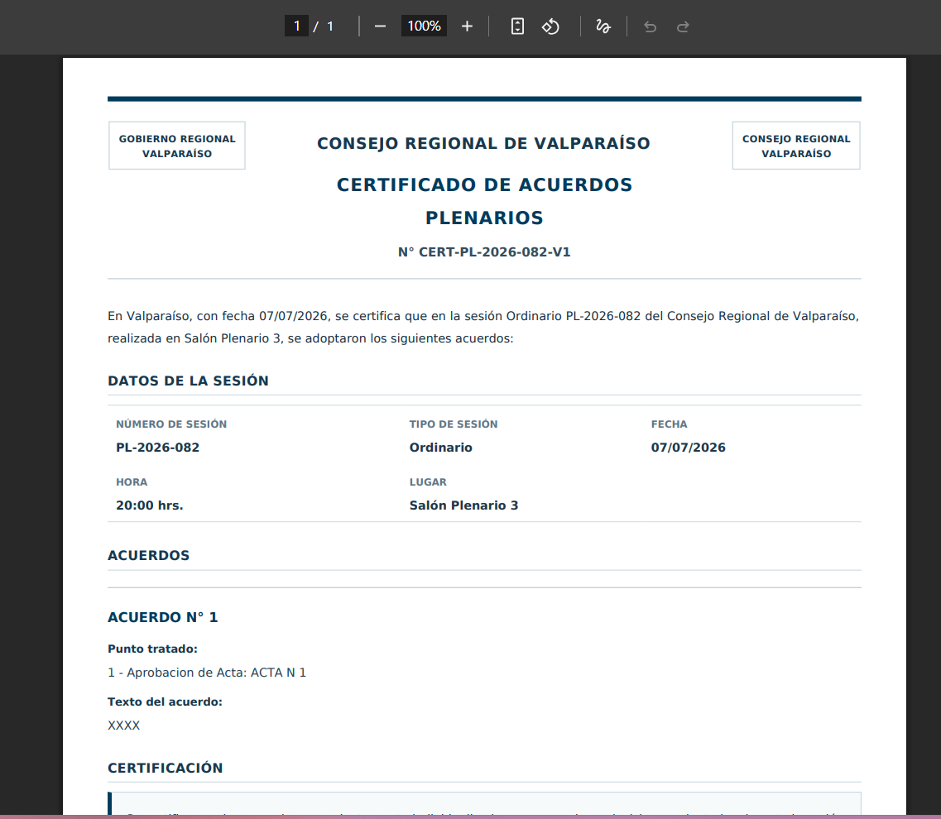

Figura 2: Resumen Ejecutivo.
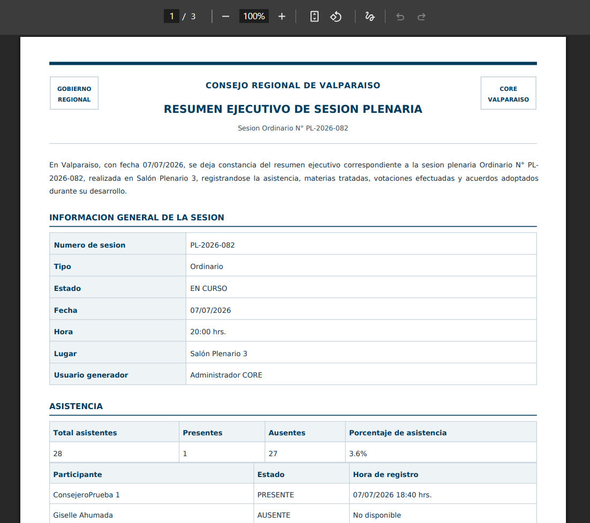

Figura 3: Historial de votaciones
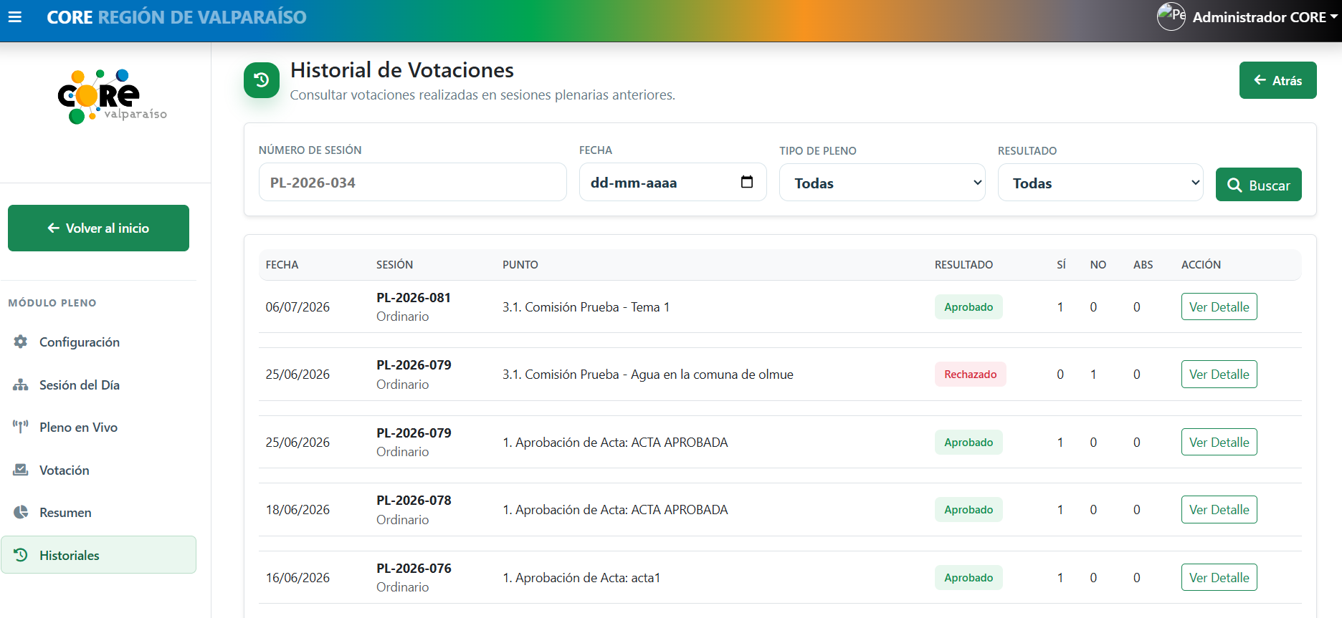
Figura 4: Historial de certificados
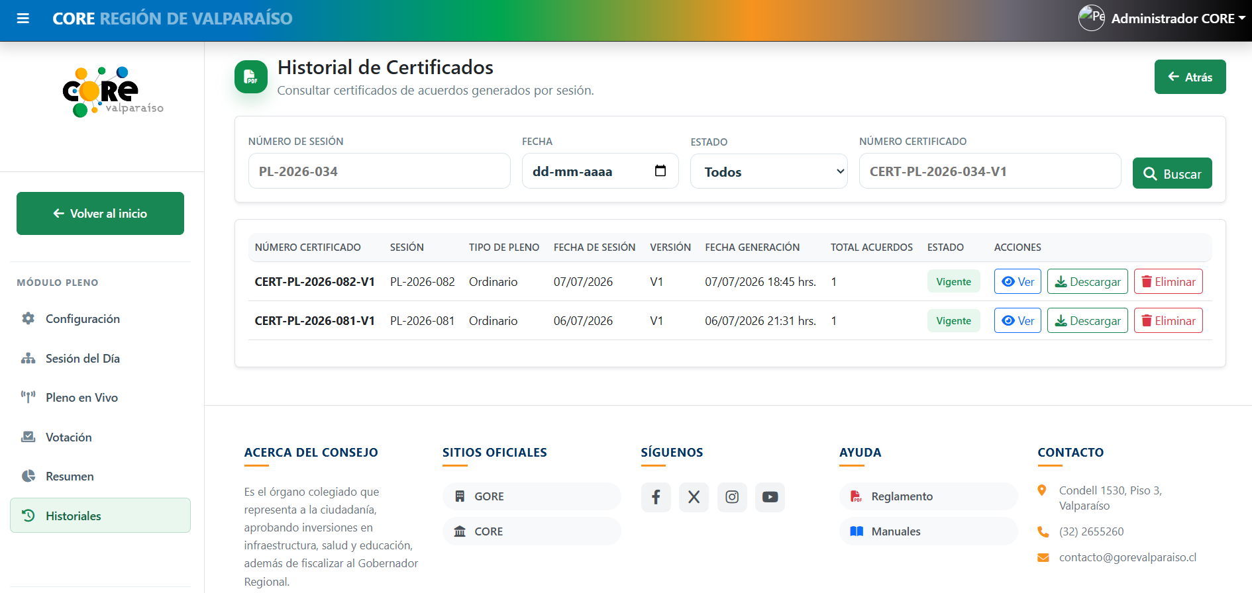

8. Implementación de los Componentes Principales
Una vez finalizado el desarrollo del proyecto, el Módulo Pleno quedó integrado al sistema COREGEDOC, permitiendo administrar de forma digital el ciclo completo de una sesión plenaria del Consejo Regional de Valparaíso.
Las funcionalidades implementadas fueron desarrolladas considerando los requerimientos del cliente y respetando la arquitectura existente del sistema. A continuación, se describen los principales componentes que conforman la solución implementada.

8.1 Gestión de Sesiones Plenarias
La gestión de sesiones constituye el punto de inicio del módulo Pleno. Desde esta funcionalidad la Secretaría puede crear, modificar, consultar y administrar las sesiones plenarias que serán desarrolladas posteriormente.
Durante la creación de una sesión se registran antecedentes como:
- Nombre de la sesión.
- Número de sesión.
- Fecha.
- Hora.
- Lugar.
- Tipo de sesión.
- Estado.
Una vez creada la sesión, la información queda almacenada en la base de datos y pasa a formar parte del flujo general del módulo.

8.2 Gestión de la Tabla del Día
Esta funcionalidad permite registrar y administrar los temas que serán tratados durante una sesión plenaria.
Cada punto puede organizarse según el orden definido por la Secretaría, permitiendo modificar su posición antes del inicio de la sesión.
La Tabla del Día constituye la base para el desarrollo posterior del Pleno en Vivo, ya que determina el orden en que serán tratados los distintos puntos.

8.3 Gestión de Comisiones
El módulo incorpora una sección destinada a la administración de las comisiones asociadas a la sesión.
Desde esta funcionalidad es posible registrar los antecedentes correspondientes a cada comisión y mantener organizada la información que posteriormente será presentada durante el desarrollo de la sesión.

8.4 Sesión del Día
La funcionalidad Sesión del Día permite visualizar la información correspondiente a la sesión activa.
Desde esta vista se controla el avance de la sesión, identificando el punto actualmente tratado y permitiendo avanzar de forma ordenada entre los distintos temas definidos en la Tabla del Día.
Esta funcionalidad actúa como puente entre la planificación de la sesión y su ejecución en tiempo real.

Evidencia
Figura 1: Sesión del Día.
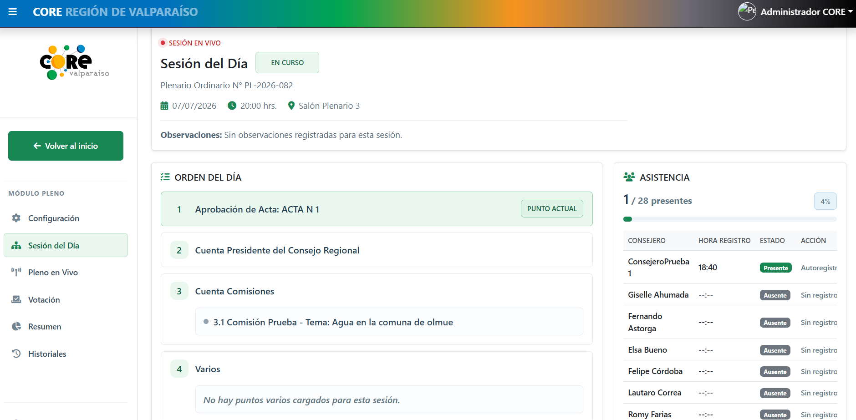

8.5 Pleno en Vivo
Pleno en Vivo corresponde a la principal funcionalidad operativa del módulo.
Desde esta vista se administra el desarrollo de la sesión en tiempo real, permitiendo controlar el avance de cada punto de la Tabla del Día y coordinar el proceso de votación de los consejeros.
La información presentada se actualiza dinámicamente conforme avanza la sesión.

8.6 Registro de Asistencia
Antes de iniciar el proceso de votación, los consejeros registran su asistencia mediante el sistema.
El registro de asistencia permite validar la participación de cada consejero durante la sesión y habilita posteriormente su participación en las votaciones correspondientes.

8.7 Gestión de Votaciones
El sistema incorpora un proceso completo para la administración de votaciones.
Durante cada punto tratado en la sesión es posible iniciar una votación, registrar la decisión de cada consejero y consolidar automáticamente los resultados obtenidos.
La solución considera validaciones que impiden registrar votos duplicados y garantiza la consistencia de la información almacenada.

8.8 Gestión de Acuerdos
Una vez finalizada una votación, el sistema registra automáticamente el acuerdo correspondiente, permitiendo mantener un historial de las decisiones adoptadas durante cada sesión.
Esta información constituye la base para la posterior generación de certificados y resúmenes ejecutivos.

8.9 Generación de Certificados de Acuerdos
El sistema permite generar automáticamente certificados de acuerdos en formato PDF.
Cada certificado incorpora la información correspondiente a la sesión, acuerdos adoptados, fecha de generación y mecanismos de validación que aseguran la integridad del documento generado.
Los certificados quedan almacenados en el sistema para futuras consultas.

8.10 Generación del Resumen Ejecutivo
El módulo incorpora la generación automática de un resumen ejecutivo que consolida la información más relevante desarrollada durante la sesión.
Este documento permite disponer de una visión resumida de las principales actividades realizadas y constituye un apoyo para la gestión administrativa del Consejo Regional.

8.11 Historiales
Con el propósito de asegurar la trazabilidad de la información, el sistema incorpora distintos historiales que permiten consultar los antecedentes generados durante las sesiones.
Entre ellos destacan:
- Historial de acuerdos.
- Historial de certificados.
- Historial de votaciones.
- Historial de resúmenes ejecutivos.
Esta funcionalidad facilita la consulta de información histórica y fortalece el seguimiento de las actividades desarrolladas por el Consejo Regional.

8.12 Observaciones Finales
Como complemento a la documentación generada durante cada sesión, el sistema permite registrar observaciones finales asociadas al resumen de la sesión.
Estas observaciones pueden ser editadas por los perfiles autorizados y quedan almacenadas en la base de datos, permitiendo complementar la información registrada durante el desarrollo del Pleno.

9. Diseño e Implementación de la Base de Datos
El Módulo Pleno fue desarrollado reutilizando la estructura de base de datos existente del sistema COREGEDOC, incorporando únicamente las modificaciones necesarias para soportar las nuevas funcionalidades solicitadas por el cliente.
Durante el desarrollo se respetó el modelo relacional definido por la plataforma original, permitiendo integrar el nuevo módulo sin afectar el funcionamiento de los demás componentes del sistema.
Las modificaciones realizadas consideraron la creación de nuevas tablas, incorporación de nuevos campos y reutilización de estructuras existentes, manteniendo la integridad y consistencia de la información.

9.1 Modelo de Datos
La solución implementada mantiene una arquitectura relacional basada en MariaDB, permitiendo administrar la información correspondiente a las sesiones plenarias, votaciones, acuerdos y documentación generada por el sistema.
El diseño de la base de datos fue elaborado considerando las relaciones existentes en COREGEDOC y los nuevos requerimientos funcionales definidos para el módulo Pleno.

9.2 Tablas Reutilizadas
Para mantener la compatibilidad con COREGEDOC, el módulo reutilizó diversas tablas existentes dentro del sistema.
Entre las principales se encuentran:
Tabla | Función
t_usuario | Administración de usuarios del sistema y asociación de acciones realizadas por cada usuario.
t_perfil | Gestión de perfiles y permisos de acceso (Secretaría, Administrador, Consejero, Gobernador, etc.).
t_usuario_comision | Relación entre usuarios y las comisiones a las que pertenecen.
t_comision | Información de las comisiones permanentes utilizadas en la Tabla del Día y en el Pleno.
t_tema | Almacenamiento de los temas tratados en las comisiones, reutilizados en la sesión plenaria.
t_votacion | Registro de las votaciones realizadas durante las sesiones.
t_voto | Almacenamiento de los votos emitidos por los participantes.
t_asistencia | Registro de asistencia de los consejeros y participantes durante las sesiones plenarias.
Estas tablas permitieron integrar las nuevas funcionalidades sin duplicar información ya existente.

9.3 Nuevas Tablas Incorporadas
Durante el desarrollo fue necesario incorporar nuevas tablas para soportar las funcionalidades implementadas por el módulo Pleno.
Cada una de ellas fue diseñada considerando las relaciones necesarias con las estructuras existentes.

Tabla | Función
sesiones_plenarias | Almacena la información general de cada sesión plenaria: número, fecha, hora, lugar, tipo, estado, observaciones, aprobación de actas y punto actual.
sesion_plenaria_temas | Guarda los puntos de la Tabla del Día asociados a cada sesión, incluyendo temas, comisiones, orden y sección correspondiente.
pleno_votacion_punto | Registra las votaciones asociadas a los puntos tratados durante la sesión plenaria.
pleno_acuerdos | Almacena los acuerdos adoptados durante la sesión, vinculados a los puntos tratados.
pleno_certificados_acuerdos | Guarda los certificados de acuerdos generados, incluyendo versión, archivo PDF, estado, hash y datos del certificado.
pleno_resumenes_ejecutivos | Registra los resúmenes ejecutivos generados para cada sesión, junto con su archivo PDF y datos asociados.

9.4 Modificaciones Realizadas
Además de la creación de nuevas tablas, fue necesario realizar modificaciones sobre algunas estructuras existentes de la base de datos con el propósito de incorporar nuevas funcionalidades al Módulo Pleno y mantener la integración con la plataforma COREGEDOC.
Las principales modificaciones realizadas fueron:
- Incorporación de nuevos campos en tablas existentes para almacenar información adicional de las sesiones plenarias.
- Creación de relaciones entre las nuevas tablas y las estructuras existentes del sistema.
- Actualización de claves foráneas para mantener la integridad referencial de los datos.
- Incorporación de nuevos estados y atributos requeridos por las funcionalidades implementadas.
- Optimización de la estructura de la base de datos para soportar la generación de certificados, resúmenes ejecutivos y el registro de observaciones finales.
Tabla de modificaciones
Tabla | Modificación realizada
sesiones_plenarias | Se agregaron campos como lugar, aprobacion_actas, punto_actual y observaciones_finales, junto con sus datos de auditoría.
sesion_plenaria_temas | Se incorporaron campos para controlar el orden de los temas, su estado y la sección a la que pertenecen dentro de la Tabla del Día.
pleno_certificados_acuerdos | Se agregaron campos para controlar versiones, estado del certificado, hash de validación y ruta del archivo PDF
pleno_resumenes_ejecutivos | Se incorporaron campos para almacenar la versión del resumen, archivo generado y datos de auditoría.

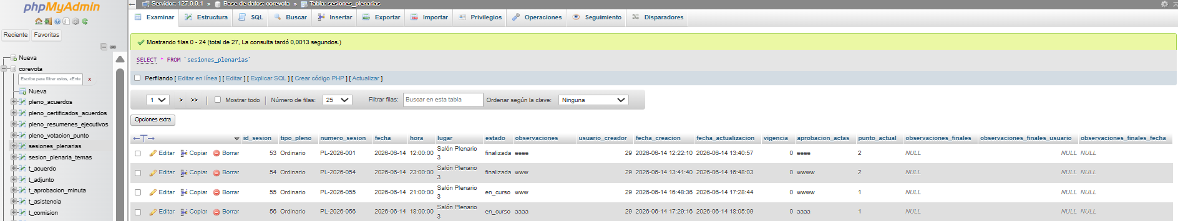

9.5 Relaciones entre Tablas
Las tablas incorporadas mantienen relaciones con las estructuras existentes de COREGEDOC, permitiendo conservar la integridad referencial y evitar duplicidad de información.
Las relaciones implementadas permiten asociar:
- sesiones con la Tabla del Día;
- sesiones con votaciones;
- sesiones con acuerdos;
- acuerdos con certificados;
- sesiones con resúmenes ejecutivos;
- usuarios con asistencia y votaciones.
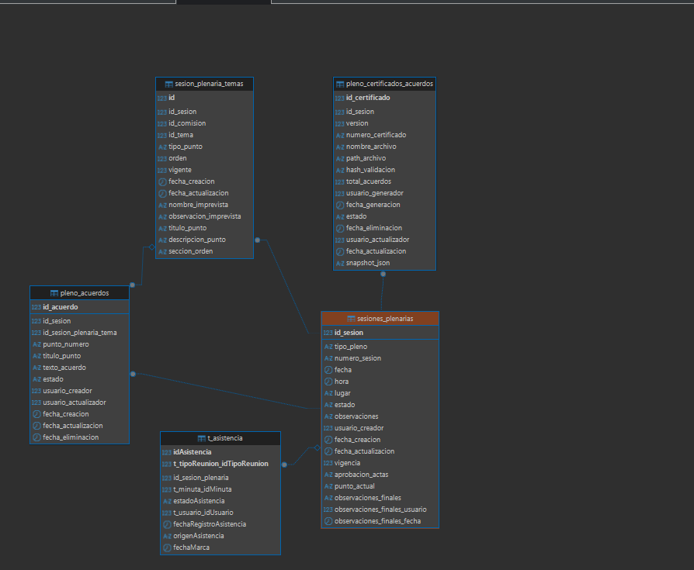Relaciones entre tablas.

9.6 Operaciones sobre la Base de Datos
Las funcionalidades implementadas realizan distintas operaciones sobre la base de datos dependiendo del proceso ejecutado por el usuario.

Funcionalidad | Operación
Crear sesión | INSERT
Editar sesión | UPDATE
Eliminar sesión | DELETE (o eliminación lógica, si aplica)
Registrar asistencia | INSERT / UPDATE
Registrar votación | INSERT
Generar certificado | INSERT
Generar resumen ejecutivo | INSERT
Registrar observaciones finales | UPDATE
Consultar historiales | SELECT
Esta organización permitió mantener una correcta administración de la información durante todo el ciclo de vida de una sesión plenaria.

9.7 Integridad de la Información
Con el propósito de garantizar la consistencia de los datos almacenados, el sistema incorpora mecanismos de validación antes de ejecutar operaciones sobre la base de datos.
Entre las principales medidas implementadas se encuentran:
- validación de datos obligatorios;
- verificación de existencia de registros;
- control de perfiles autorizados;
- actualización controlada de registros existentes;
- utilización de claves primarias y relaciones entre tablas.
Estas validaciones contribuyen a mantener la integridad de la información administrada por el módulo.

10. Validaciones Implementadas
Con el propósito de asegurar el correcto funcionamiento del Módulo Pleno, durante el desarrollo se implementaron diversas validaciones orientadas a garantizar la integridad de la información, restringir accesos no autorizados y evitar inconsistencias en los procesos ejecutados por el sistema.
Las validaciones fueron incorporadas tanto en la interfaz de usuario como en la lógica del servidor, permitiendo verificar la información antes de almacenarla en la base de datos y asegurando el cumplimiento de las reglas de negocio definidas para cada funcionalidad.

10.1 Validación de Datos Obligatorios
El sistema verifica que todos los campos obligatorios sean completados antes de permitir el registro de información.
Entre las principales validaciones implementadas se encuentran:
- Nombre de la sesión.
- Fecha.
- Hora.
- Lugar.
- Tipo de sesión.
- Información requerida para certificados y resúmenes.
Cuando alguno de estos datos no es ingresado, el sistema informa al usuario mediante mensajes descriptivos y evita almacenar información incompleta.

10.2 Validación de Perfiles y Permisos
Cada funcionalidad del módulo fue protegida mediante validaciones de perfiles de usuario.
Dependiendo del rol asignado, el sistema habilita únicamente las opciones autorizadas para cada usuario.
Por ejemplo:
- La Secretaría puede crear y administrar sesiones.
- Los Consejeros únicamente pueden registrar asistencia y participar en las votaciones.
- Los usuarios sin permisos no pueden acceder a funcionalidades administrativas.
Estas restricciones permiten proteger la información y evitar modificaciones no autorizadas.

10.3 Validación del Registro de Asistencia
Antes de habilitar la participación de un consejero en una votación, el sistema verifica que dicho usuario haya registrado previamente su asistencia a la sesión.
Esta validación garantiza que únicamente los consejeros presentes puedan emitir su voto durante el desarrollo del Pleno.

10.4 Validación del Proceso de Votación
El sistema incorpora diversas validaciones durante el proceso de votación para asegurar la integridad de los resultados.
Entre ellas destacan:
- Un consejero sólo puede emitir un voto por cada votación.
- No es posible votar si la votación no ha sido iniciada.
- No se permiten modificaciones una vez finalizada la votación.
- Solo los perfiles autorizados pueden iniciar o cerrar una votación.
Estas validaciones permiten mantener la consistencia de la información registrada.

10.5 Validación en la Generación de Certificados
Antes de generar un certificado de acuerdos, el sistema verifica que exista información suficiente para elaborar el documento.
Entre las validaciones realizadas se encuentran:
- Existencia de la sesión.
- Existencia de acuerdos registrados.
- Integridad de la información utilizada para generar el documento.
- Correcta generación del archivo PDF.
En caso de detectarse algún problema, el sistema informa el error correspondiente y evita generar documentos incompletos.

10.6 Validación en la Generación del Resumen Ejecutivo
El proceso de generación del resumen ejecutivo incorpora validaciones similares a las utilizadas para los certificados.
Se verifica la existencia de la información necesaria para elaborar el documento y posteriormente se genera el archivo PDF correspondiente.

10.7 Validaciones mediante AJAX
Diversas funcionalidades del módulo utilizan solicitudes AJAX para actualizar información sin necesidad de recargar la página.
Estas operaciones incluyen validaciones tanto en el cliente como en el servidor.
Entre ellas destacan:
- Validación del método HTTP.
- Validación del usuario autenticado.
- Validación de parámetros obligatorios.
- Respuesta mediante formato JSON.
- Manejo de errores y mensajes de retroalimentación.
Estas validaciones mejoran la experiencia del usuario y fortalecen la seguridad de las operaciones ejecutadas.

10.8 Validación de la Base de Datos
Antes de ejecutar operaciones sobre la base de datos, el sistema verifica la consistencia de la información recibida.
Las principales validaciones consideran:
- Existencia del registro.
- Integridad referencial.
- Actualización únicamente de registros válidos.
- Prevención de datos duplicados.
- Verificación de claves asociadas.
Estas validaciones permiten mantener la consistencia de la información almacenada.

10.9 Validaciones de Seguridad
Durante el desarrollo del proyecto también se implementaron mecanismos orientados a fortalecer la seguridad del sistema.
Entre ellos destacan:
- Control de acceso mediante perfiles.
- Restricción de funcionalidades según permisos.
- Validación de sesiones activas.
- Protección de operaciones administrativas.
- Validación de parámetros recibidos por los distintos endpoints del sistema.
Estas medidas contribuyen a proteger la información institucional y disminuir el riesgo de accesos no autorizados.
10.10 Resumen de Validaciones Implementadas
Validación | Objetivo
Datos obligatorios | Evitar registros incompletos.
Perfiles | Restringir funcionalidades según permisos.
Asistencia | Permitir votar únicamente a consejeros presentes.
Votaciones | Evitar votos duplicados y asegurar la integridad del proceso.
Certificados | Garantizar la correcta generación de documentos oficiales.
Resúmenes Ejecutivos | Verificar la existencia de información antes de generar el documento.
AJAX | Validar solicitudes y respuestas del servidor.
Base de Datos | Mantener la consistencia de la información.
Seguridad | Restringir accesos y proteger operaciones críticas.

11. Plan de Pruebas
Con el propósito de verificar el correcto funcionamiento del Módulo Pleno, durante el desarrollo del proyecto se ejecutó un conjunto de pruebas funcionales orientadas a validar cada una de las funcionalidades implementadas.
Estas pruebas permitieron comprobar que el sistema respondiera correctamente frente a distintos escenarios de uso, verificando el cumplimiento de los requerimientos funcionales definidos por el cliente y asegurando la estabilidad de la solución antes de su entrega.
Las pruebas fueron ejecutadas utilizando el entorno de desarrollo del proyecto, validando tanto el comportamiento de la interfaz como la correcta interacción con la base de datos.

11.1 Objetivos de las Pruebas
Las pruebas funcionales tuvieron como objetivo:
- Verificar el correcto funcionamiento de cada módulo desarrollado.
- Validar el cumplimiento de los requerimientos funcionales.
- Detectar errores antes de la entrega del sistema.
- Confirmar la correcta interacción entre la aplicación y la base de datos.
- Verificar la generación de certificados y resúmenes ejecutivos.
- Validar la asignación de permisos según los perfiles de usuario.
- Comprobar la estabilidad del sistema durante la ejecución de una sesión plenaria.

11.2 Metodología de Pruebas
Las pruebas fueron ejecutadas de forma progresiva durante cada Sprint, permitiendo validar las funcionalidades implementadas antes de continuar con el desarrollo de nuevas características.
Cada caso de prueba consideró los siguientes elementos:
- Identificador del caso.
- Funcionalidad evaluada.
- Objetivo de la prueba.
- Datos de entrada.
- Procedimiento de ejecución.
- Resultado esperado.
- Resultado obtenido.
- Estado final de la prueba.

11.3 Casos de Prueba
Los casos de prueba fueron diseñados para cubrir las principales funcionalidades del módulo.
A continuación se presenta un ejemplo de la estructura utilizada.
Caso | Funcionalidad | Resultado esperado | Resultado obtenido | Estado
CP-001 | Crear sesión | La sesión se registra correctamente | La sesión fue creada exitosamente | Aprobado
CP-002 | Editar sesión | Se actualiza la información | Información modificada correctamente | Aprobado
CP-003 | Registrar asistencia | Se registra la asistencia del consejero | Registro almacenado correctamente | Aprobado
CP-004 | Iniciar votación | Se habilita el proceso de votación | Votación iniciada correctamente | Aprobado
CP-005 | Registrar voto | Se almacena un único voto por consejero | Voto registrado correctamente | Aprobado
CP-006 | Generar certificado | Se genera el PDF correctamente | Certificado generado exitosamente | Aprobado
CP-007 | Generar resumen ejecutivo | Se genera el documento PDF | Resumen generado correctamente | Aprobado
CP-008 | Consultar historial | Se muestran los registros almacenados | Información desplegada correctamente | Aprobado

11.4 Evidencias de las Pruebas
Durante la ejecución de las pruebas se obtuvieron evidencias que permitieron verificar el correcto funcionamiento del sistema.
Entre las principales evidencias se encuentran:
- Capturas de pantalla de las funcionalidades evaluadas.
- Evidencias de generación de certificados.
- Evidencias de generación de resúmenes ejecutivos.
- Capturas de los historiales del sistema.
- Evidencias de las votaciones.
- Evidencias del registro de asistencia.
- Validaciones realizadas sobre la base de datos mediante consultas SQL.
Cada evidencia fue incorporada como respaldo del resultado obtenido durante la ejecución de las pruebas funcionales.

11.5 Resultados de las Pruebas
La ejecución del plan de pruebas permitió verificar que las funcionalidades implementadas respondieran de acuerdo con los requerimientos definidos para el proyecto.
Los resultados obtenidos demostraron que el sistema fue capaz de:
- Administrar correctamente las sesiones plenarias.
- Gestionar la Tabla del Día.
- Registrar la asistencia de los consejeros.
- Controlar el proceso de votación.
- Generar certificados de acuerdos.
- Generar resúmenes ejecutivos.
- Consultar historiales.
- Mantener la integridad de la información almacenada.
Las incidencias detectadas durante el desarrollo fueron corregidas antes de la entrega final del proyecto, permitiendo disponer de una versión estable y funcional del Módulo Pleno.

11.6 Resumen General de las Pruebas
Aspecto evaluado | Resultado
Gestión de Sesiones | ✔ Correcto
Tabla del Día | ✔ Correcto
Gestión de Comisiones | ✔ Correcto
Registro de Asistencia | ✔ Correcto
Pleno en Vivo | ✔ Correcto
Votaciones | ✔ Correcto
Certificados | ✔ Correcto
Resúmenes Ejecutivos | ✔ Correcto
Historiales | ✔ Correcto
Validaciones de Seguridad | ✔ Correcto

12. Evidencias del Proyecto
Con el propósito de respaldar el desarrollo del Módulo Pleno y demostrar el cumplimiento de los requerimientos definidos por el cliente, durante la ejecución del proyecto se recopilaron diversas evidencias correspondientes a las etapas de análisis, desarrollo, pruebas e integración del sistema.
Las evidencias presentadas a continuación permiten visualizar el funcionamiento de las principales funcionalidades implementadas, así como el proceso de trabajo realizado durante los tres Sprint del proyecto.

12.1 Evidencias del Desarrollo
En esta sección se presentan capturas correspondientes al desarrollo de las principales funcionalidades implementadas durante el proyecto.
Entre ellas se incluyen:
- Creación de sesiones.
- Administración de la Tabla del Día.
- Gestión de comisiones.
- Desarrollo de la Sesión del Día.
- Pleno en Vivo.
- Registro de asistencia.
- Proceso de votación.
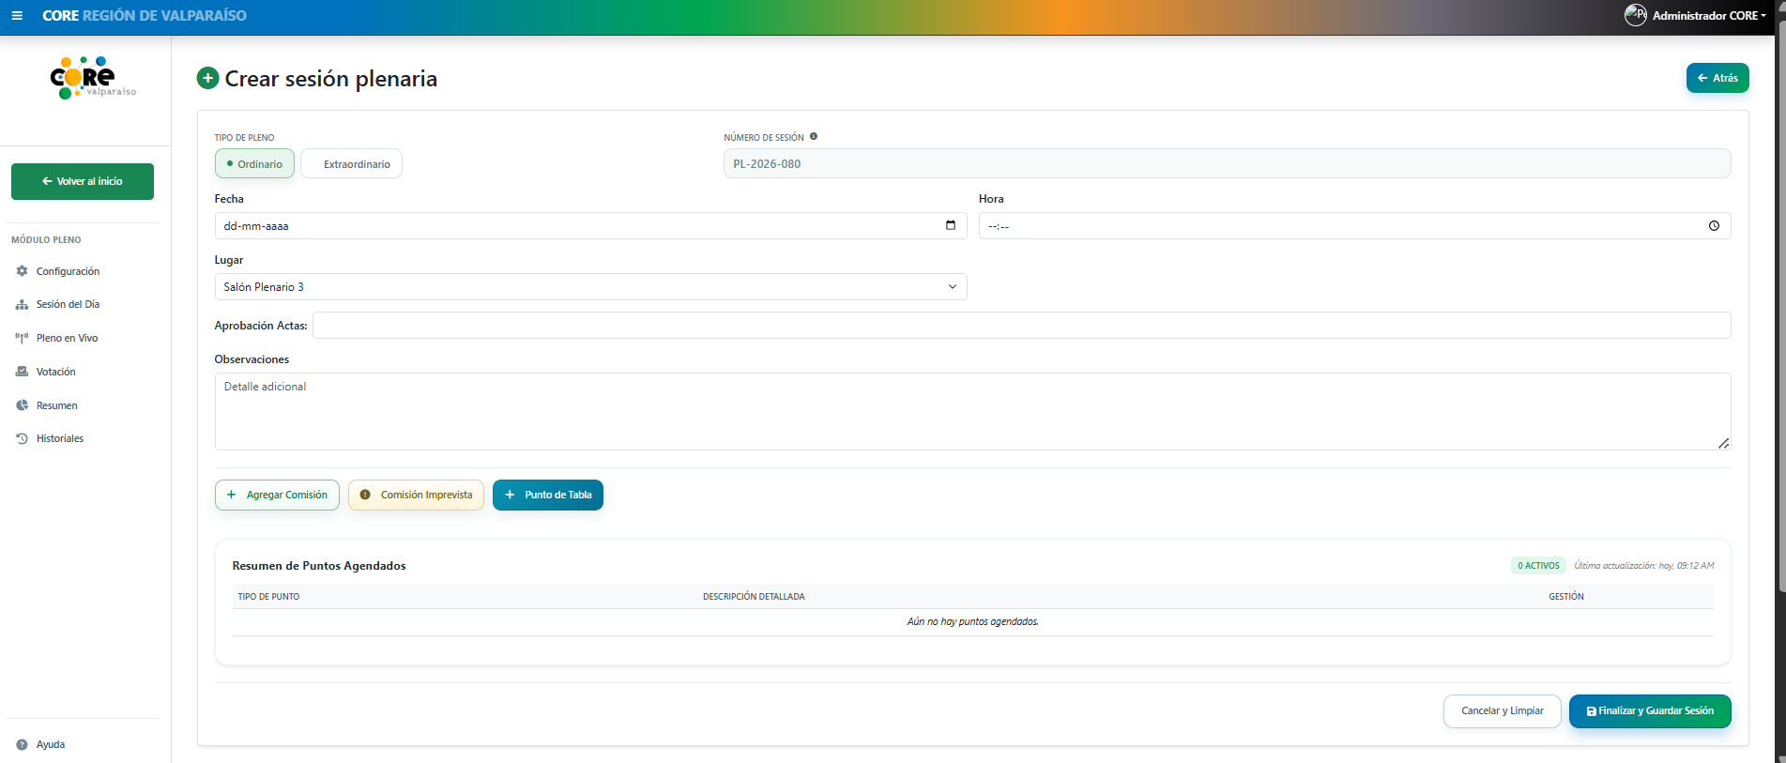 Creación de sesiones.
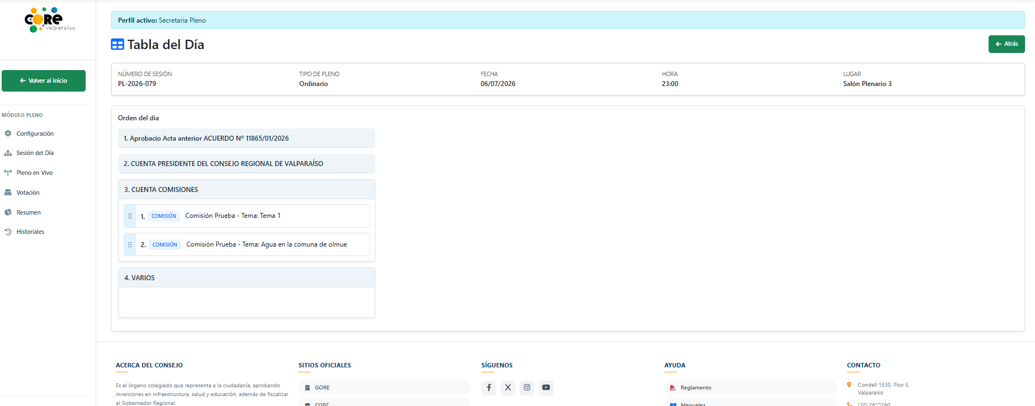Tabla del Día.
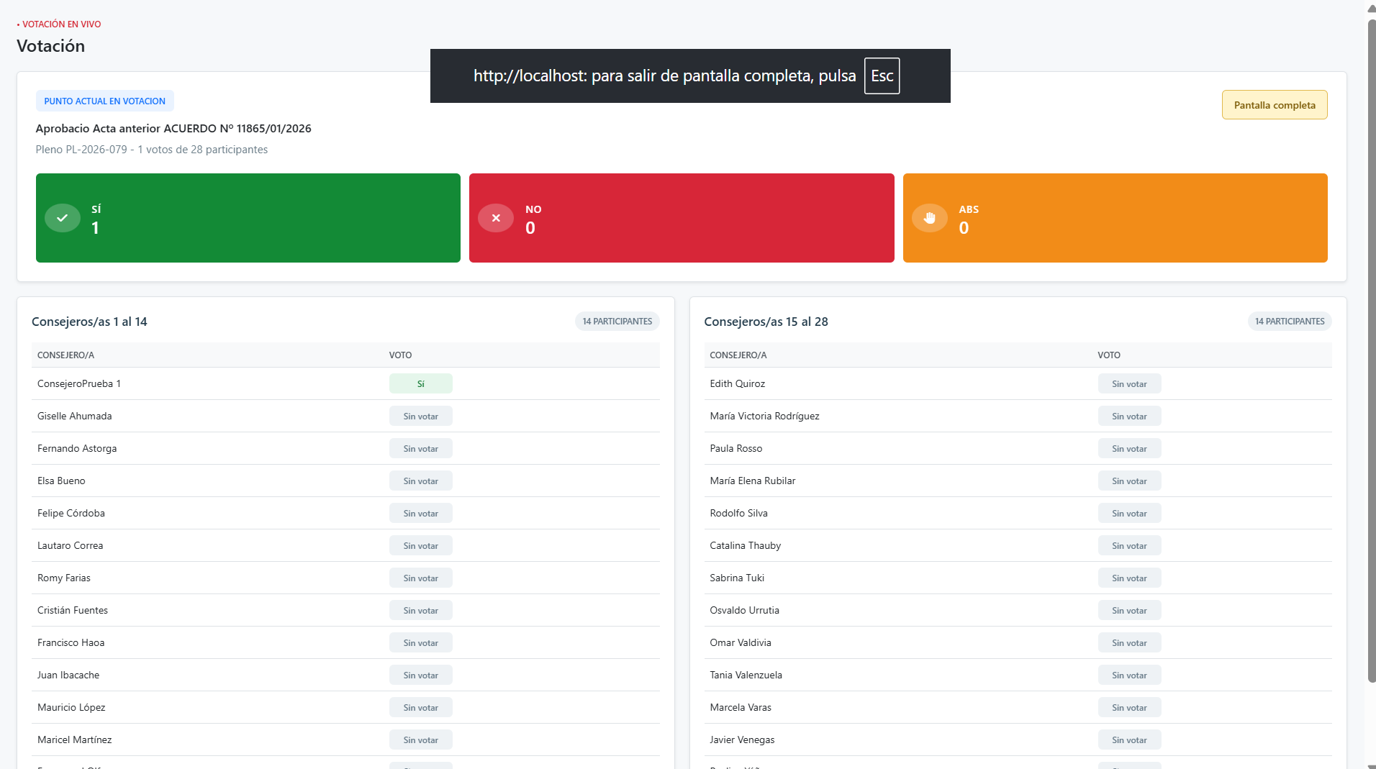Pleno en Vivo.
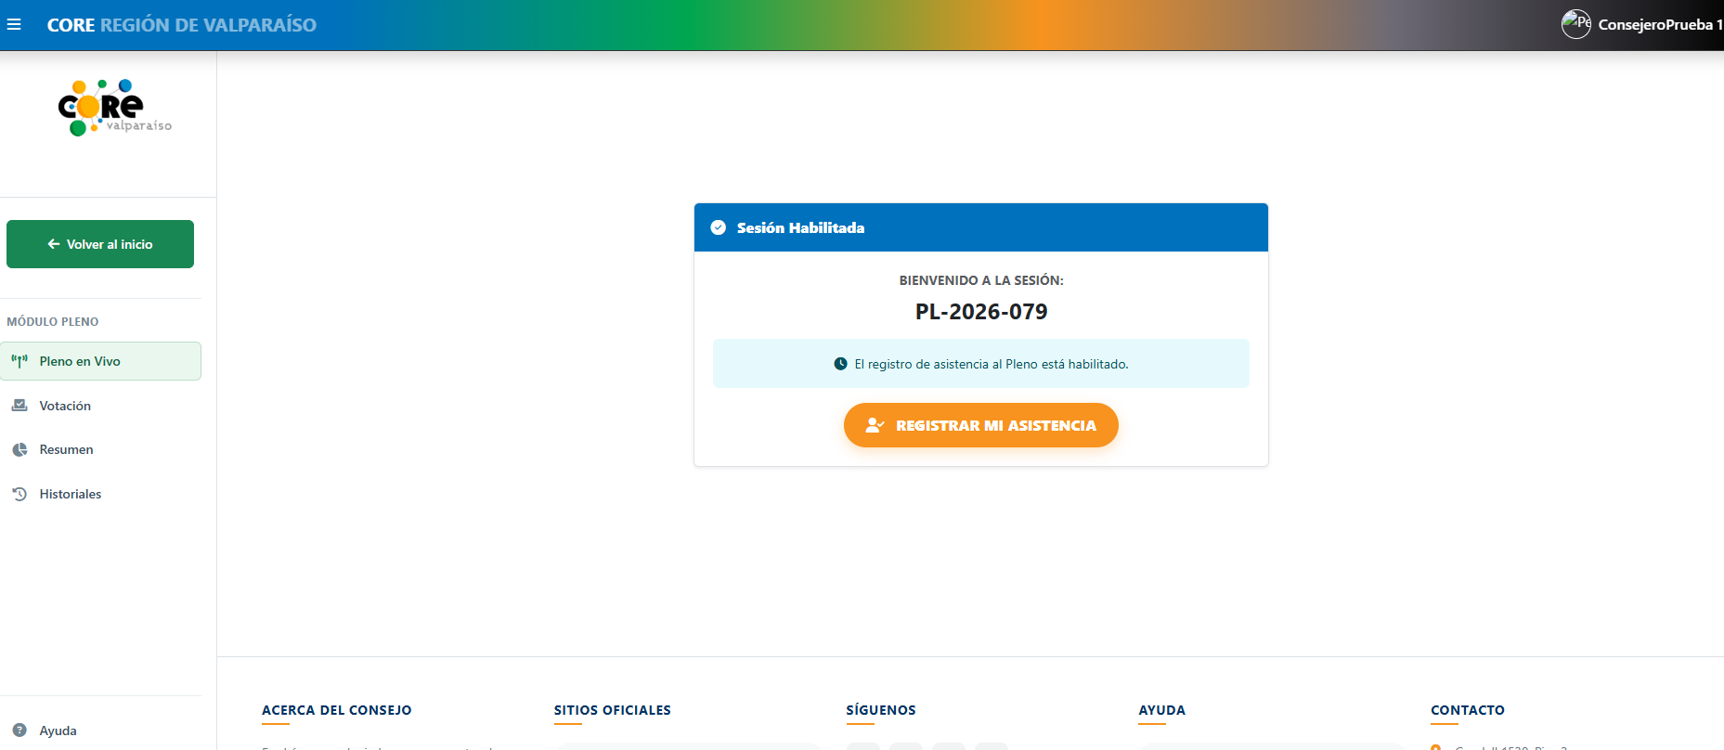Registro de asistencia.

12.2 Evidencias de Generación de Documentos
Como parte del desarrollo del proyecto se implementó la generación automática de documentación oficial.
En esta sección se presentan ejemplos de los documentos generados por el sistema.
Entre ellos destacan:
- Certificados de acuerdos.
- Resúmenes ejecutivos.
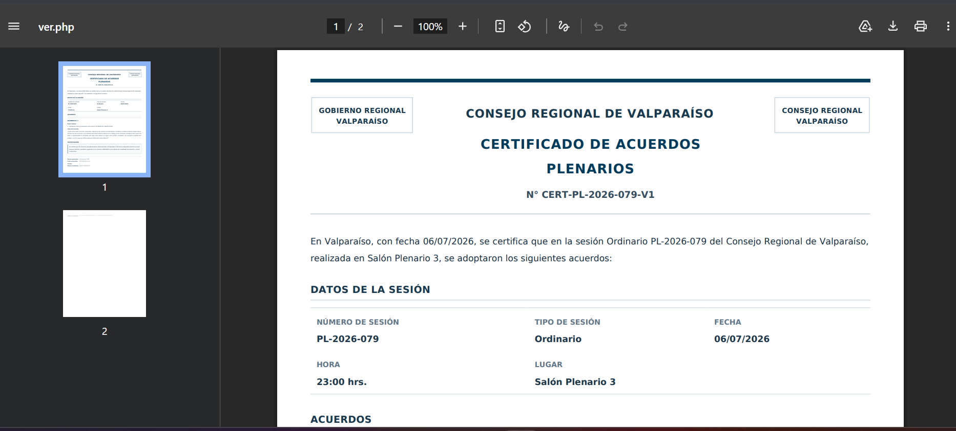Certificado de Acuerdos generado automáticamente.
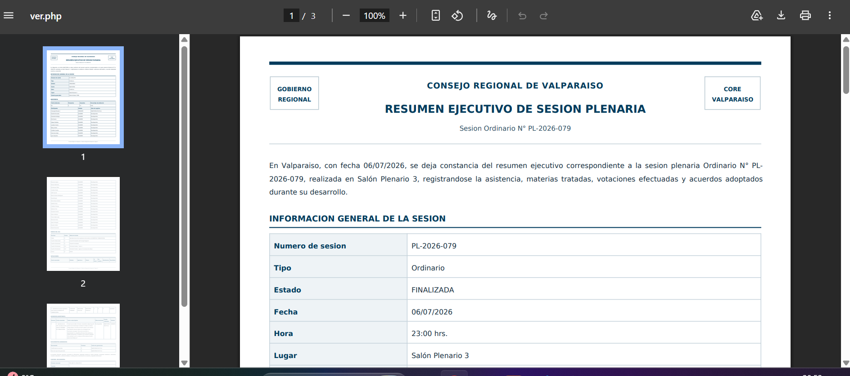Resumen Ejecutivo generado por el sistema.

12.3 Evidencias de Historiales
El sistema incorpora distintos historiales que permiten consultar la información generada durante las sesiones plenarias.
Las siguientes evidencias muestran el funcionamiento de estas funcionalidades.
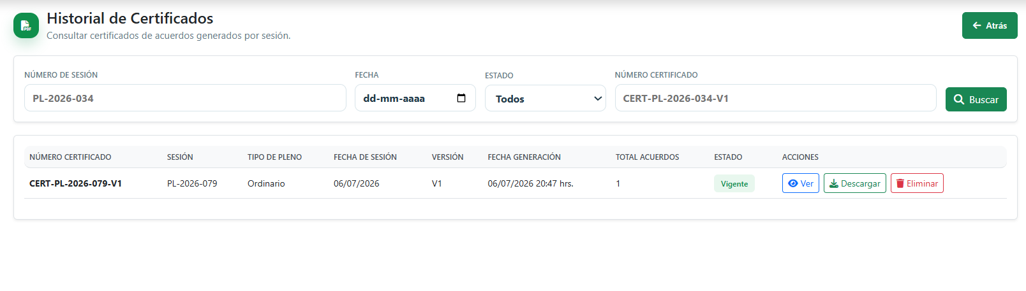Historial de Certificados.
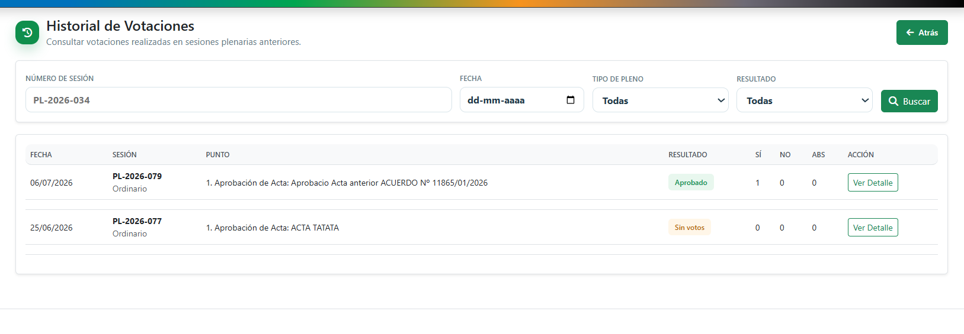Historial de Votaciones.

12.4 Evidencias de Base de Datos
Además de las funcionalidades visibles para el usuario, se verificó el correcto almacenamiento de la información en la base de datos.
Las evidencias incorporadas muestran ejemplos de los registros generados durante la ejecución del sistema.
Entre ellas se incluyen:
- Inserción de sesiones.
- Registro de asistencia.
- Registro de votaciones.
- Generación de certificados.
- Generación de resúmenes ejecutivos.
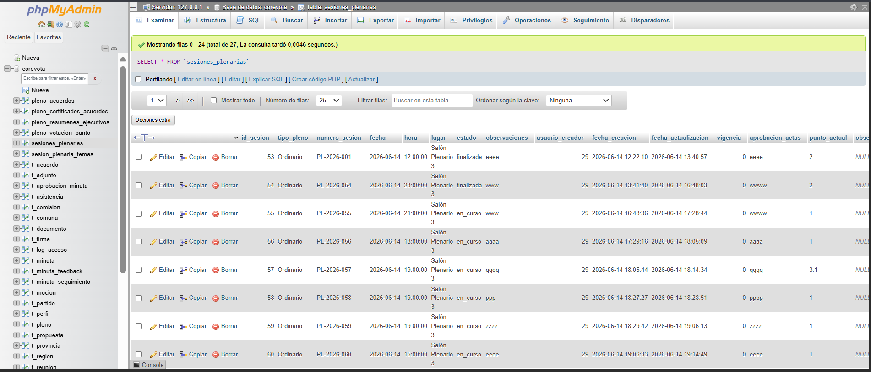Registros almacenados en MariaDB.

12.5 Evidencias de GitHub
El desarrollo del proyecto fue gestionado mediante un repositorio privado en GitHub.
Las siguientes evidencias muestran el trabajo colaborativo realizado por el equipo durante los tres Sprint.
Entre ellas se incluyen:
- Repositorio del proyecto.
- Ramas de desarrollo.
- Pull Request.
- Historial de commits.
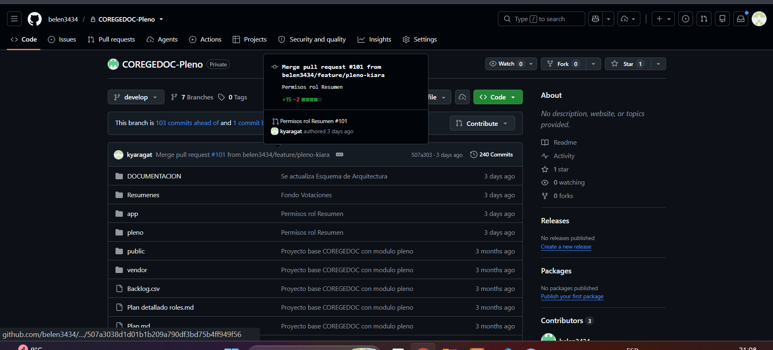Repositorio GitHub.
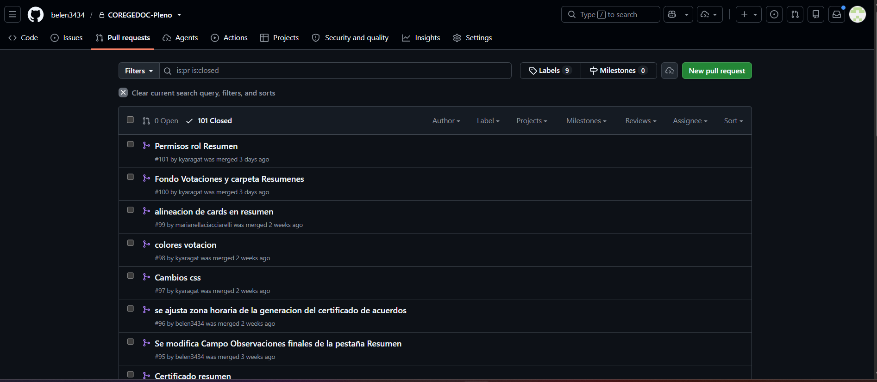Pull Request del proyecto.

12.6 Evidencias del Proceso de Desarrollo
Durante el desarrollo del proyecto se utilizaron herramientas de planificación y seguimiento para organizar el trabajo del equipo.
Las evidencias incorporadas muestran el tablero de trabajo utilizado durante la planificación de los Sprint.
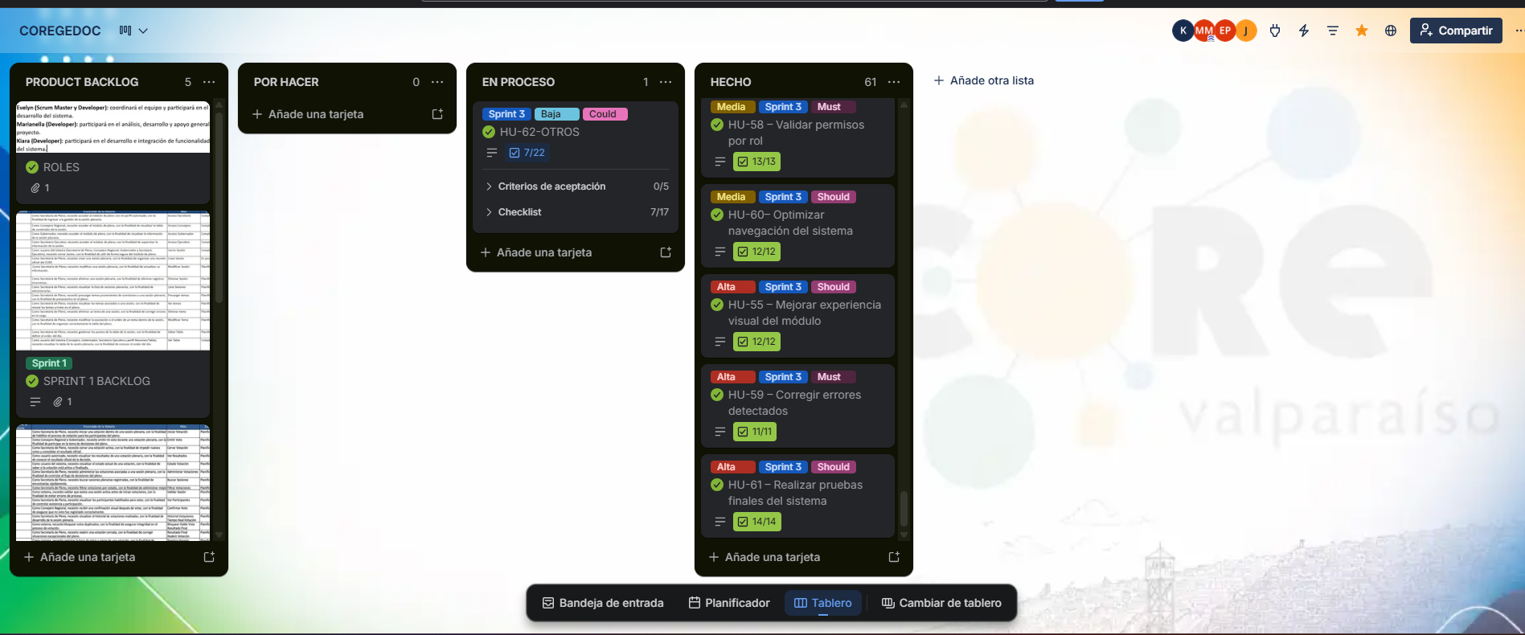Tablero Trello.
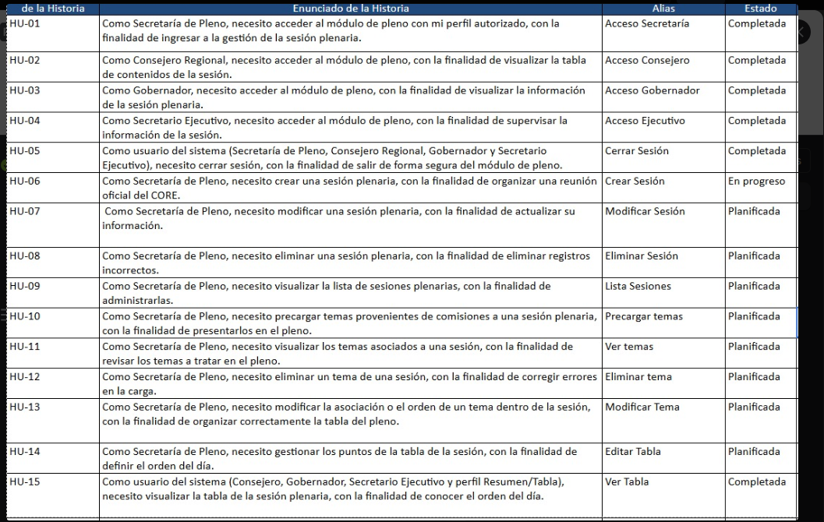Organización de tareas del proyecto.

12.7 Evidencias de Pruebas
Con el propósito de verificar el correcto funcionamiento del sistema se realizaron pruebas funcionales sobre cada una de las funcionalidades implementadas.
Las siguientes evidencias muestran algunos de los resultados obtenidos durante la ejecución de dichas pruebas.
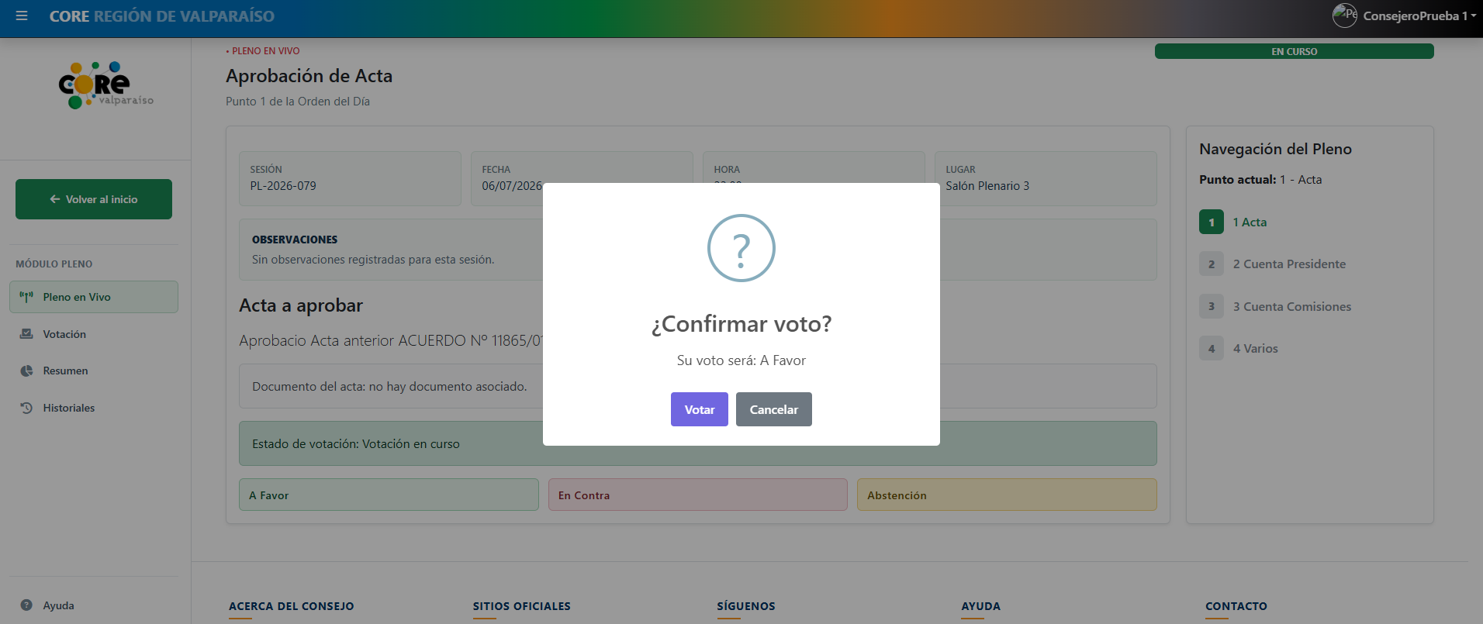Evidencia de prueba funcional votación.
Evidencia descarga certificado resumen
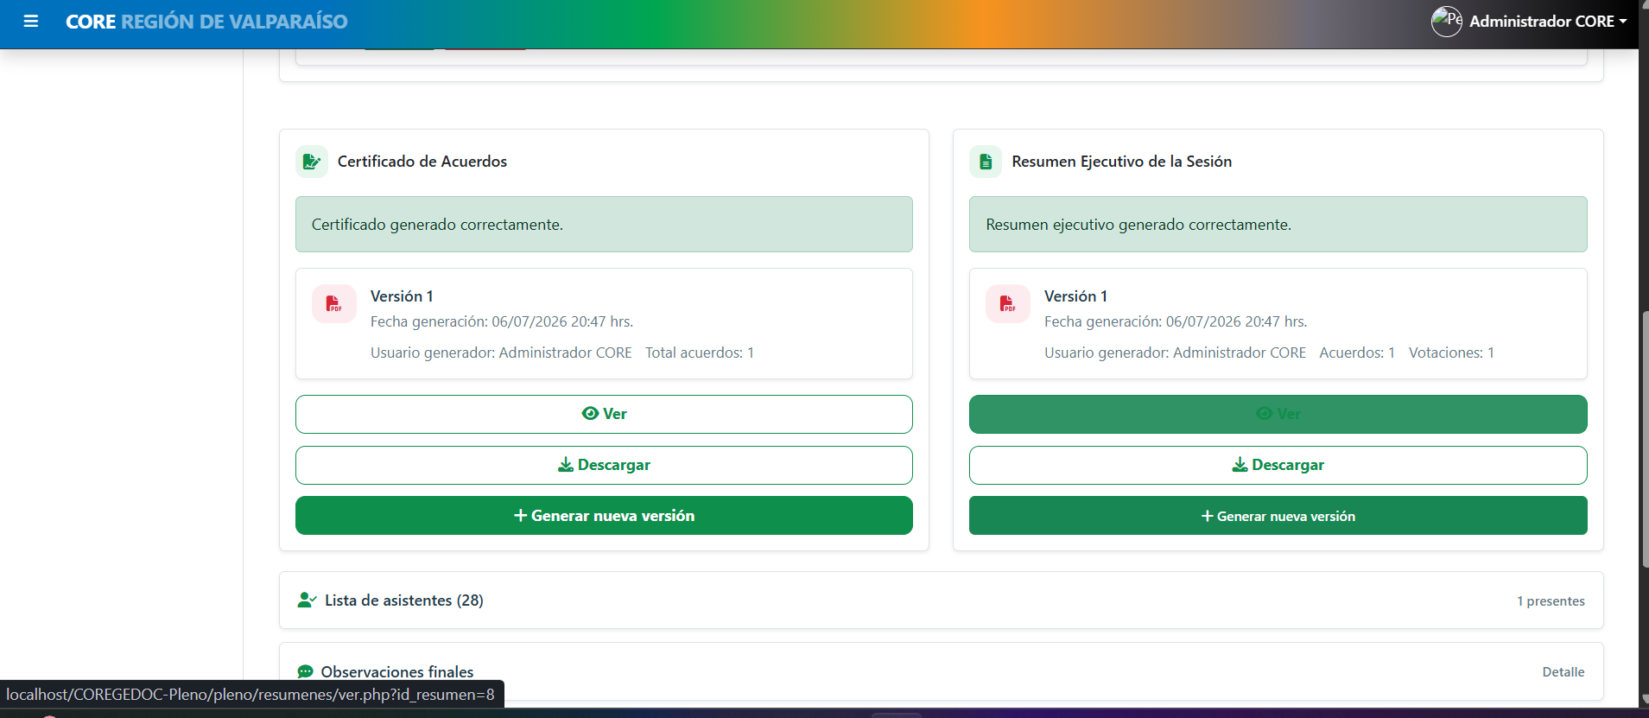Resultado de generación de certificados.
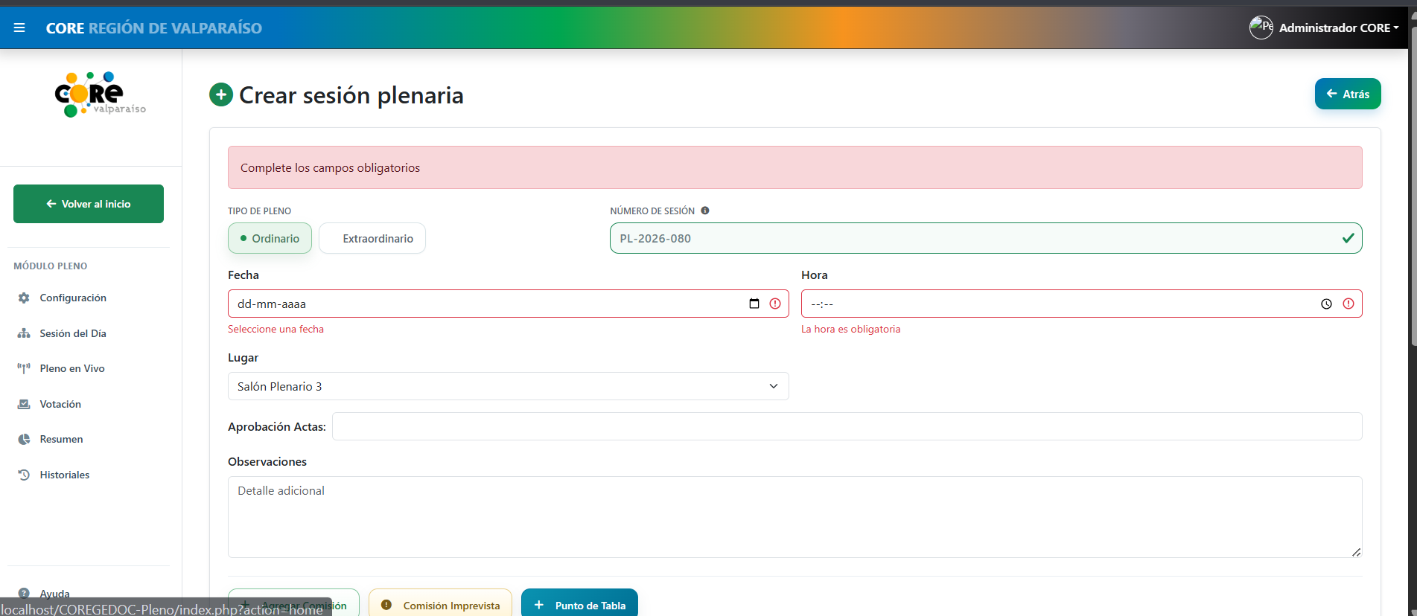Validación de formularios

13. Dificultades Encontradas y Soluciones Implementadas
Durante el desarrollo del Módulo Pleno surgieron diversas dificultades técnicas y de integración que fueron abordadas de manera progresiva durante los tres Sprint del proyecto. La resolución de estas incidencias permitió fortalecer la estabilidad del sistema, mejorar la calidad del software y asegurar el correcto funcionamiento de las funcionalidades implementadas.
A continuación, se presentan las principales dificultades detectadas y las soluciones aplicadas por el equipo de desarrollo.

13.1 Integración con la Arquitectura Existente
Una de las primeras dificultades consistió en integrar el nuevo módulo dentro del sistema COREGEDOC sin modificar su estructura original.
Al tratarse de una plataforma previamente desarrollada, fue necesario comprender su arquitectura, reutilizar componentes existentes y adaptar el nuevo módulo respetando la organización definida por el cliente.

Solución implementada
Se reutilizó la arquitectura existente del sistema, respetando el patrón MVC, las librerías internas y la estructura de carpetas definida por COREGEDOC, permitiendo integrar el Módulo Pleno sin afectar el funcionamiento de los demás componentes del sistema.

13.2 Gestión del Trabajo Colaborativo
Durante el desarrollo participaron simultáneamente los tres integrantes del equipo, generando modificaciones concurrentes sobre un mismo repositorio.
Esta situación hizo necesario mantener un adecuado control de versiones para evitar conflictos durante la integración del código.

Solución implementada
Se trabajó utilizando GitHub mediante ramas independientes para cada integrante del equipo. Posteriormente los cambios fueron integrados mediante Pull Request y fusionados con la rama de desarrollo una vez validados.

13.3 Ajustes en la Base de Datos
Durante el desarrollo surgieron nuevos requerimientos que hicieron necesaria la incorporación de tablas adicionales y modificaciones sobre estructuras ya existentes.
Estas modificaciones debían realizarse sin afectar la información previamente almacenada por COREGEDOC.

Solución implementada
Las modificaciones fueron implementadas mediante scripts SQL incrementales, agregando únicamente las tablas y columnas necesarias para soportar las nuevas funcionalidades del Módulo Pleno.

13.4 Generación de Documentos PDF
La implementación de los certificados de acuerdos y resúmenes ejecutivos presentó desafíos relacionados con la generación automática de documentos PDF y la correcta representación de la información almacenada por el sistema.

Solución implementada
Se incorporó la librería Dompdf para generar los documentos oficiales, realizando ajustes sobre las plantillas y la configuración del sistema hasta obtener documentos con el formato requerido por el cliente.

13.5 Configuración de Zona Horaria
Durante las pruebas finales se detectó una diferencia entre la fecha registrada por PHP y la utilizada por la base de datos durante la generación de certificados y resúmenes ejecutivos.
Como consecuencia, algunos documentos registraban una fecha y hora distinta a la esperada.

Solución implementada
Se configuró correctamente la zona horaria utilizada por el módulo, asegurando que la generación de certificados y resúmenes ejecutivos utilizara la hora correspondiente a Chile y mantuviera consistencia con la información almacenada en la base de datos.

13.6 Validación del Flujo de Votación
Durante el desarrollo fue necesario realizar distintos ajustes al flujo de votación para asegurar que el avance de la sesión, el registro de asistencia y las votaciones se ejecutaran en el orden correcto.

Solución implementada
Se revisó el flujo completo de la sesión, incorporando validaciones adicionales que permitieron controlar el avance de cada punto de la Tabla del Día y asegurar el correcto funcionamiento del proceso de votación.

13.7 Ajustes Funcionales Durante el Desarrollo
A medida que avanzó el proyecto, el cliente solicitó modificaciones sobre distintas funcionalidades inicialmente desarrolladas, principalmente relacionadas con la experiencia de uso y la organización de la información.

Solución implementada
Las modificaciones fueron incorporadas durante los Sprint siguientes, manteniendo la compatibilidad con la arquitectura existente y asegurando que los cambios no afectaran el funcionamiento de las funcionalidades previamente implementadas.
13.8 Resumen de Dificultades
Dificultad | Solución Implementada
Integración con COREGEDOC | Reutilización de la arquitectura existente.
Trabajo colaborativo | Uso de Git, GitHub y ramas independientes.
Base de datos | Scripts SQL incrementales y modificaciones controladas.
Generación de PDF | Integración y configuración de Dompdf
Zona horaria | Configuración correcta del timezone del sistema.
Flujo de votación | Reestructuración del flujo y nuevas validaciones.
Cambios solicitados por el cliente | Incorporación progresiva durante los Sprint.

14. Resultados Obtenidos
La implementación del Módulo Pleno permitió cumplir los objetivos definidos al inicio del proyecto, incorporando al sistema COREGEDOC un conjunto de funcionalidades que optimizan la administración de las sesiones plenarias del Consejo Regional de Valparaíso.
El desarrollo realizado permitió integrar en una única plataforma procesos que anteriormente se encontraban distribuidos entre distintos sistemas y procedimientos manuales, mejorando la organización de la información, fortaleciendo la trazabilidad de los procesos y facilitando la generación de documentación oficial.
Los resultados obtenidos evidencian el cumplimiento de los requerimientos definidos por el cliente y demuestran la correcta integración del módulo con la arquitectura existente del sistema.

14.1 Cumplimiento de los Objetivos
Durante el desarrollo del proyecto se logró cumplir los objetivos definidos para el Módulo Pleno, incorporando las funcionalidades planificadas y validando su correcto funcionamiento mediante pruebas funcionales.
Entre los principales objetivos alcanzados se encuentran:
- Integración del Módulo Pleno al sistema COREGEDOC.
- Digitalización del proceso de administración de sesiones plenarias.
- Implementación del control de asistencia de consejeros.
- Incorporación del proceso de votación electrónica.
- Generación automática de certificados de acuerdos.
- Generación automática de resúmenes ejecutivos.
- Implementación de historiales para la consulta de información.
- Administración de observaciones finales de las sesiones.

14.2 Beneficios para el Cliente
La implementación del proyecto proporciona diversos beneficios al Gobierno Regional de Valparaíso y al Consejo Regional.
Entre los principales beneficios obtenidos destacan:
- Centralización de la información relacionada con las sesiones plenarias.
- Optimización de los tiempos destinados a la gestión administrativa.
- Mayor trazabilidad de acuerdos y votaciones.
- Disminución de tareas manuales.
- Disponibilidad inmediata de certificados y resúmenes ejecutivos.
- Mejor organización de la información histórica.
- Integración completa con la plataforma COREGEDOC.

14.3 Resultados Técnicos
Desde el punto de vista técnico, el proyecto permitió incorporar nuevas funcionalidades respetando completamente la arquitectura existente del sistema.
Entre los principales resultados obtenidos se encuentran:
- Integración del módulo utilizando la arquitectura MVC existente.
- Reutilización de la estructura tecnológica de COREGEDOC.
- Desarrollo utilizando PHP sin framework, de acuerdo con los lineamientos definidos por el cliente.
- Incorporación de nuevas tablas y modificaciones controladas en la base de datos MariaDB.
- Automatización de la generación de documentos oficiales mediante Dompdf.
- Implementación de solicitudes AJAX para mejorar la interacción del usuario.

14.4 Resultados Funcionales
Al finalizar el proyecto, el sistema fue capaz de administrar el ciclo completo de una sesión plenaria.
Las funcionalidades implementadas permiten:
- Crear y administrar sesiones.
- Gestionar la Tabla del Día.
- Registrar asistencia.
- Controlar el desarrollo de la sesión.
- Administrar votaciones.
- Registrar acuerdos.
- Generar certificados.
- Generar resúmenes ejecutivos.
- Consultar historiales.
- Registrar observaciones finales.
Estas funcionalidades fueron integradas de manera progresiva durante los tres Sprint y verificadas mediante pruebas funcionales antes de la entrega final del proyecto.

15. Conclusiones
El desarrollo del Módulo Pleno permitió cumplir satisfactoriamente los objetivos definidos al inicio del proyecto, incorporando nuevas funcionalidades al sistema COREGEDOC para apoyar la administración de las sesiones plenarias del Consejo Regional de Valparaíso.
La solución implementada logró integrarse correctamente a la arquitectura existente del sistema, respetando las tecnologías utilizadas por el cliente y manteniendo la compatibilidad con los componentes previamente desarrollados. Esto permitió ampliar las capacidades de la plataforma sin requerir modificaciones estructurales sobre el resto del sistema.
Desde el punto de vista funcional, el módulo desarrollado permitió digitalizar procesos que anteriormente se encontraban distribuidos entre distintas herramientas y procedimientos manuales, facilitando la administración de sesiones, el registro de asistencia, el proceso de votación, la generación automática de certificados de acuerdos, la elaboración de resúmenes ejecutivos y la consulta de historiales.
Asimismo, la incorporación de validaciones, mecanismos de control de acceso y pruebas funcionales contribuyó a garantizar la calidad del software desarrollado, disminuyendo la posibilidad de inconsistencias durante la operación del sistema.
Finalmente, el proyecto permitió entregar una solución alineada con los requerimientos definidos por el cliente, aportando una herramienta que mejora la gestión administrativa, fortalece la trazabilidad de la información y facilita la generación de documentación oficial dentro del sistema COREGEDOC.

16. Trabajos Futuros
Si bien el Módulo Pleno cumple con los requerimientos definidos para el presente proyecto, durante las reuniones de cierre con el cliente se identificaron diversas oportunidades de mejora que podrían ser incorporadas en futuras versiones del sistema.
Estas mejoras no formaron parte del alcance del proyecto académico; sin embargo, fueron consideradas como propuestas de evolución del módulo para continuar fortaleciendo la gestión de las sesiones plenarias.
Entre las principales mejoras propuestas se encuentran:
- Realizar ajustes de usabilidad y mejoras visuales en algunas pantallas del módulo para optimizar la experiencia de los usuarios.
- Incorporar nuevas opciones de búsqueda y filtros avanzados en los historiales de votaciones, certificados y resúmenes ejecutivos.
- Optimizar la distribución de algunos elementos de la interfaz para aprovechar de mejor manera el espacio disponible en pantalla.
- Continuar fortaleciendo las validaciones del sistema para prevenir errores durante la operación de las sesiones plenarias.
- Incorporar nuevos reportes e indicadores que faciliten el seguimiento de las sesiones y los acuerdos adoptados.
- Evaluar la incorporación de nuevas funcionalidades que el Consejo Regional requiera de acuerdo con la evolución de sus procesos internos.
Estas propuestas fueron conversadas con el cliente al finalizar el desarrollo del proyecto y representan oportunidades de mejora que podrían implementarse en futuras etapas de evolución del sistema COREGEDOC.

Es importante señalar que estas mejoras corresponden a iniciativas identificadas durante las reuniones de cierre del proyecto y no constituyen requerimientos pendientes del alcance originalmente comprometido, el cual fue cumplido en su totalidad.

